

SABIEDRISKAIS PASŪTĪJUMS  
 2023. gadam

Rīga

**Saturs**

IEVADS 3

1. UZDEVUMU UN DARBĪBAS IZMAIŅU KOPSAVILKUMS 4

2. GALVENIE LTV PROGRAMMU UN PAKALPOJUMU IZPLATĪŠANAS VEIDI 7

2.1. Informācija par programmu apraidi 7

2.2. LTV lineāro TV kanālu apraksts 8

2.3. LTV multimediju platformu apraksts 9

2.3.1. Sociālo mediju kontu dalījums pēc raidījumu grupām 11

3. LTV AUDITORIJAS LINEĀRAJĀ UN DIGITĀLAJĀ VIDĒ 12

3.1. Vispārējie auditorijas dati: LTV un LSM.lv 13

3.1.1. Demogrāfiskie dati: LTV un LSM.lv auditorijas lineārajā un digitālajā vidē 16

3.1.2. LSM.lv auditorija sociālajos medijos 19

3.2. Vispārējie auditorijas dati: bērnu, pusaudžu un jauniešu platformas 20

3.2.2. Auditorijas raksturojums +AUDZIS izmantotajās sociālo mediju platformās 21

3.2.3. Auditorijas raksturojums 16+ izmantotajās sociālo mediju platformās 22

3.3. Satura pieejamības attīstīšana 23

3.4. Jaunas auditorijas sasniegšanas plāns 24

4. MĒRĶU IZPILDES INDIKATORS: SABIEDRISKĀ LABUMA REZULTĀTI 26

4.1. Sabiedriskā labuma mērķi 26

4.2. Satura kvalitātes vadības sistēmas apraksts 31

5. LTV SABIEDRISKĀ PASŪTĪJUMA UZDEVUMI UN IZPILDES PLĀNS 34

5.1. Sabiedrība: uzdevumi un izpildes plāns 34

5.2. Demokrātija: uzdevumi un izpildes plāns 37

5.3. Kultūra: uzdevumi un izpildes plāns 38

5.4. Zināšanas: uzdevumi un izpildes plāns 40

5.5. Radošums: uzdevumi un izpildes plāns 41

5.6. Sadarbība: uzdevumi un izpildes plāns 41

6. INFORMĀCIJA PAR BUDŽETU 43

6.1. Budžeta apjoma izmaiņas pēdējo trīs gadu laikā (2020–2022) 44

6.1.1. LTV budžeta ieņēmumi 44

6.1.2. LTV budžeta izdevumi 45

6.2. Triju gadu periodam nepieciešamais finansējums saskaņā ar sagatavotajiem pieprasījumiem prioritārajiem pasākumiem 45

7. INFORMĀCIJA PAR TEHNOLOĢIJU UN INFRASTRUKTŪRAS NODROŠINĀŠANU 47

JĒDZIENU DEFINĪCIJAS 48

IEVADS

VSIA Latvijas Televīzija (turpmāk – LTV) sabiedriskais pasūtījums 2023. gadam izstrādāts, balstoties uz sabiedrisko elektronisko plašsaziņas līdzekļu sabiedriskā pasūtījuma vadlīnijām 2023.–2025. gadam un uzdevumiem plāna sagatavošanai (turpmāk – Vadlīnijas), ko ir apstiprinājusi Sabiedrisko elektronisko plašsaziņas līdzekļu padome (turpmāk – Padome).

Saskaņā ar Sabiedrisko elektronisko plašsaziņas līdzekļu un to pārvaldības likuma (SEPLP) 9. pantu sabiedriskais pasūtījuma plāns ir sabiedrības demokrātiskajām, sociālajām un kultūras vajadzībām un interesēm atbilstošs plašs un daudzveidīgs informatīva, analītiska, izglītojoša, izklaidējoša, iesaistoša un kultūras satura un pakalpojumu kopums. Tas aptver visas sabiedriskā elektroniskā plašsaziņas līdzekļa darbības satura veidošanā, pārvaldībā, izplatīšanā, pieejamības nodrošināšanā, arhivēšanā, kā arī tehnoloģiju nodrošināšanā un infrastruktūras uzturēšanā. Sabiedriskā pasūtījuma izstrādē ņemts vērā arī tas, ka redakcionālās neatkarības nodrošināšanai konkrēti sabiedriskā elektroniskā plašsaziņas līdzekļa raidījumi un programmu plāni paši par sevi nav uzskatāmi par atsevišķu sabiedriskā pasūtījuma priekšmetu.

2023. gadā Sabiedriskā pasūtījuma galvenā stratēģiskā prioritāte ir sarežģītajos sociālekonomiskajos apstākļos turpināt sabiedriskā medija attīstību, veidojot un izplatot augstas kvalitātes saturu lineārajos un digitālajos kanālos un saglabājot savu klātbūtni ietekmīgākajos sociālajos medijos. LTV uzrunās pēc iespējas plašāku auditoriju, arī pusaudžus un jauniešus. Saspīlētās ģeopolitiskās situācijas apstākļos, turpinoties karadarbībai Ukrainā un bēgļu plūsmai no šīs valsts, pastiprinās sabiedrisko mediju loma valsts drošības un aizsardzības jomā. Tādējādi LTV stratēģiskā prioritāte ir savas darbības nepārtrauktības nodrošināšana sadarbībā ar Aizsardzības ministriju un citām valsts institūcijām, kā arī vienotas informatīvās telpas stiprināšana Latvijā ar kvalitatīviem ziņu un analītiskajiem raidījumiem, pilnveidojot starptautisku notikumu atspoguļojumu. Vienlaikus svarīga ir mazākumtautību kā sabiedrisko mediju mērķauditorijas loma, tādēļ to sekmīgai uzrunāšanai krievu, ukraiņu un citās valodās tiek turpināts attīstīt multimediju platformu Rus.LSM. Tāpat tiks veicināta satura pieejamība cilvēkiem ar īpašām vajadzībām. LTV turpinās attīstīt sadarbību ar Latvijas Radio ar mērķi 2024. gadā izveidot vienotu sabiedrisko mediju. Latvijas mediju vides stiprināšanas jomā LTV uz savstarpēji izdevīgiem nosacījumiem sadarbosies ar reģionāliem medijiem, komerciālajiem plašsaziņas līdzekļiem un neatkarīgajiem producentiem.

1. UZDEVUMU UN DARBĪBAS IZMAIŅU KOPSAVILKUMS

Saskaņā ar *VSIA Latvijas Televīzija vidējā termiņa darbības stratēģiju* (turpmāk – Stratēģija) 2023. gadā LTV veidos uzticamu, kvalitatīvu, daudzveidīgu un plašām sabiedrības interesēm atbilstošu saturu, noturot auditorijas laika daļu lineārajos kanālos un sasniedzot arvien plašāku dažādu auditoriju digitālajā vidē. Sabiedriskā pasūtījuma īstenošanu būtiski ietekmēs Latvijas un starptautisko sabiedriski politisko norišu faktori, proti, situācija Ukrainā un tās iespaids uz tautsaimniecību valstī un Eiropā. Arī ekonomiskās krīzes apstākļos LTV darbības pamatā ir satura pieejamības nodrošināšana un izcils sniegums žurnālistikā. Vienlaikus LTV gan satura ražošanu, gan tehnoloģiju un infrastruktūras attīstību, gan arī pārvaldību un aktivitātes mārketingā un sabiedrisko attiecību jomā noteiks virzība uz apvienotā sabiedriskā medija izveidi.

**1. SATURA ATTĪSTĪBA 2023. GADĀ**

Uzsākot darbu 2023. gadā ar tehnisko budžetu, LTV satura attīstības plānošana ir kavēta: pieejamais finansējums tiek būtiski samazināts, proti, par 14,7 % attiecībā pret plānotajām izmaksām un - pret 2022. gadu par 11%, kas attiecīgi nozīmē samazinātu oriģinālā satura vienību apjomu gan lineārajos kanālos, gan digitālajā vidē. Tādēļ tiks saglabāti tikai būtiskākie raidījumi un atspoguļojamie pasākumi (t.sk. tādi, par kuriem jau ir noslēgti tālākās sadarbības līgumi). Vienlaikus šie raidījumi tiks pilnveidoti, piemēram, ņemti vērā secinājumi pēc 2022. gadā veiktās Ziņu dienesta raidījumu koncepciju pārskatīšanas un precizēšanas pēc iekšējiem un ārējiem vērtējumiem un pētījumiem.

Aktuālajā saturā plānots realizēt tematiskās caurvijas principu, starpredakcionāli vienojoties par būtiskiem un medija redzeslokā pastāvīgi uzturamiem sabiedriski nozīmīgiem tematiem. Paredzēts attīstīt šos tematus ar konstruktīvās žurnālistikas metodēm un nonākt pie sabiedrībai nepieciešamā risinājuma. Turpināsies darbs pie bērnu satura pilnveides un strukturālām izmaiņām organizācijā, lai atrastu labāko un lietderīgāko veidu, kā uzrunāt šo auditoriju.

Tāpat tiek strādāts pie raidījuma “Gudrs, vēl gudrāks” koncepcijas pilnveides un jauna formāta, kas arī ir atkarīgs no tam atvēlētajiem finanšu līdzekļiem. Kultūras jomā būtiskākais notikums ir XXVII Vispārējie latviešu dziesmu un XVII Deju svētki, kas notiks no 30. jūnija līdz 9. jūlijam Rīgā. LTV atbilstoši pieejamajam finansējumam plāno pēc iespējas plašāk atspoguļot svētku koncertus un notikumus, kā arī veidot žanru ziņā daudzveidīgu un dažādām auditorijām adresētu tematisku oriģinālo saturu, tostarp “Svētku studiju” kopā ar Latvijas Radio. 2023. gadā tiks uzsākti seši dokumentālo filmu projekti – par izcilām Latvijas personībām un par maz zināmām vai neviennozīmīgi vērtētām vēstures lappusēm; trim no šīm filmām gaidāmas pirmizrādes.

LTV sekos līdzi starptautiskajiem notikumiem, īpaši – atspoguļojot karu Ukrainā, kā arī sekos šī bruņotā konflikta ietekmei un sekām Eiropā un pasaulē. 2023. gadā, pārņemot Novadu ziņu un televīzijas sižetu veidošanas programmu no Sabiedrības integrācijas fonda, LTV turpinās veidot novadu ziņas, uz savstarpēji labvēlīgiem nosacījumiem sadarbojoties ar reģionālajiem medijiem un tādējādi veicinot to attīstību. Prognozējams, ka šādi reģionālā satura kvalitāte uzlabosies un precīzāk atbildīs LTV redakcionālajai politikai un tematiskajām prioritātēm. Plānots finansiālo iespēju robežās attīstīt arī cita veida reģionālo saturu, tostarp ir sagatavoti neatkarīgo producentu projekti, kuru īstenošana atkarīga no lēmumiem par pieejamajiem resursiem. LSM.lv platformā 2022. gada nogalē uzsākta sadarbība ar reģionālo korespondenti Latgalē, kas 2023. gadā ļaus operatīvāk un plašāk atainot notikumus no Latgales reģiona.

**2. MULTIMEDIĀLA SATURA ATTĪSTĪBA**

Saskaņā Stratēģijas mērķi – nodrošināt daudzveidīga satura radīšanu un pieejamību multimediju platformās – 2023. gadā tiks turpināts darbs pie *LTV Digitālās attīstības stratēģijas* ieviešanas, izvērtējot iespējas izpildīt rīcības plānā norādītos uzdevumus. Tiks pārskatīts un optimizēts sociālo mediju saturs, kā arī radīti jauni digitālā satura projekti, kas neprasa būtiskus finanšu resursus. Lai veiksmīgāk sasniegtu jauniešu un pusaudžu auditoriju, notiek darbs pie “Jauniešu laboratorijas”, kur tiks regulāri veidots saturs sociālajiem medijiem. Paredzēts arī pilnveidot un paplašināt platformas 16+ produktu klāstu, piemēram, uzsākot sēriju par seksuālās veselības jautājumiem.

2023. gadā plānots jauns projekts digitālajā vidē, kas sabiedrībai ļaus labāk izprast mediju darba specifiku un medijpratības jautājumus. Tāpat paredzēts raidījums, kas atspoguļo uzņēmējdarbības iespējas Latvijā. Reģionāla satura apjoms iespēju robežās tiks paplašināts arī mazākumtautību multimediju platformā Rus.LSM. Šajā platformā paredzēti atsevišķi satura projekti par Latvijas vēsturi, sabiedrībā nozīmīgiem cilvēkiem un kultūras vērtībām, kā arī par veselību, drošību, notikumiem Ukrainā un citiem sabiedrībai nozīmīgiem tematiem. LTV Video arhīva daļa finansējuma iespēju robežās turpinās satura digitalizācijas procesu, padarot to pieejamu gan LTV, gan Latvijas Radio satura projektu vajadzībām.

**3. TEHNOLOĢISKĀ ATTĪSTĪBA UN INFRASTRUKTŪRA**

Īstenojot Stratēģijā nospraustos mērķus, LTV turpina modernizēt tehnoloģisko infrastruktūru. 2023. gadā plānota iepriekš izsludināto vairāku būtisko ilgtermiņa ieguldījumu iepirkumu procedūru pabeigšana. Paredzēta LTV ēkas kompleksās transformatoru apakšstacijas renovācija, kā arī satura informācijas vadības sistēmas (*Media Asset Management*) iegāde. 2023. gadu LTV uzsāks, rēķinoties tikai ar tehniskā budžeta finansējuma ietvaros pieejamiem līdzekļiem, tādēļ ilgtermiņa ieguldījumi izdevumu pozīcijā (līdztekus uzsākto ieguldījumu projektu pabeigšanas izdevumiem) papildus plānotas tikai operatīvās darbības nodrošināšanai nepieciešamās iegādes. Vienlaikus jāatzīmē, ka LTV valsts budžeta finansējuma programmas “Prioritārie pasākumi” ietvaros 2023. gadam ir iesniegusi papildu finansējuma pieteikumus vienotā režiju kompleksa otrās kārtas realizēšanai, kā arī pārvietojamo televīzijas staciju (PTS) iegādei.

2023. gadā Latvijas Televīzija turpinās īstenot kapitālieguldījumu projektus tehnoloģiju un infrastruktūras attīstībā. Kopējais kapitālieguldījumu apjoms plānots 2 738 406 EUR apmērā, no kuriem 1 310 606 EUR paredzēti operatīvās darbības un darbības nepārtrauktības nodrošināšanai tehnoloģisko vienību atjaunošanas un papildināšanas un ēkas uzturēšanas mērķprogrammu ietvaros. 2023. gadā ir plānots pabeigt satura informācijas vadības sistēmas (MAM) iegādes projektu, kam kopsummā ar 2022. gadā paredzētā finansējuma apjomu ir paredzēts 629 200 eiro finansējums. Tāpat 2023. gada nogalē plānots pabeigt kompleksās transformatoru apakšstacijas rekonstrukciju, kam 2023. gadā ir paredzēts 798 600 eiro liels finansējuma apjoms.

Diemžēl 2022. gadā LTV neizdevās panākt papildu finansējuma piešķīrumu vienotās režijas kompleksa otrās kārtas projekta realizēšanai. Minētā projekta finansējuma pieteikums ir iekļauts LTV valsts budžeta finansējuma programmas “Prioritārie pasākumi” aprēķinos. Tas būtiski stiprinās darbības nepārtrauktību un nodrošinās studiju pārvaldību ar vienota kompleksa palīdzību. Ar detalizētu investīciju plānu iespējams iepazīties pielikumā.

**4. PĀRVALDĪBA**

2023. gadā LTV pārvaldību nodrošinās valde triju valdes locekļu sastāvā. Saskaņā ar Stratēģijas mērķi nodrošināt profesionālu un efektīvu pārvaldību, LTV turpināsies darbs pie satura vadības sistēmas izveides, balstoties uz esošo situāciju, kad izveidoti galvenā redaktora un valdes locekļa programmu attīstības jautājumos amati. Ir sagaidāms, ka Sabiedrisko elektronisko plašsaziņas līdzekļu padome turpinās abu sabiedrisko mediju apvienošanai nepieciešamos sagatavošanās darbus, lai 2024. gadā tiktu nodrošināta abu mediju faktiska apvienošana. Gada beigās plānots LTV un LR vienotās valdes konkurss.

**5. KOMUNIKĀCIJA**

Lai īstenotu Stratēģijā noteikto mērķi stiprināt LTV zīmolu kā uzticamāko un neatkarīgāko mediju, 2023. gadā tiks pievērsta vērība gan lineāro televīzijas kanālu LTV1 un LTV7, gan digitālās vides vajadzībām veidoto zīmolu attīstībai, piemēram: Rus.LSM, +AUDZIS un 16+. Kā ierasts, LTV iesaistīsies dažādu LTV un Latvijas Radio kopprojektu atbalsta aktivitātēs, piemēram: ikgadējās labdarības akcijas “Dod pieci!” un sabiedrisko mediju balvas “Kilograms kultūras” komunikācijas kampaņās. Arvien būtiskāka loma būs iekšējās komunikācijas kanālu attīstībai. Vienlaikus jāatzīmē, ka ar zīmolu vērtību stiprināšanu saistītās aktivitātes tiks pakārtotas lēmumiem, ko Sabiedrisko elektronisko plašsaziņas līdzekļu padome pieņems saistībā ar sabiedrisko mediju apvienošanu.

**6. FINANŠU SITUĀCIJA**

LTV mērķis, atbilstoši stratēģijai, ir nodrošināt stabilu, efektīvu un uz attīstību vērstu kapitālsabiedrības darbību. 2023. gada pirmajā ceturksnī LTV budžets tika veidots, balstoties uz pagaidu jeb “tehnisko” budžetu, ņemot vērā sākotnēji apstiprināto pieejamo valsts budžeta dotācijas apjomu. Taču, ņemot vērā vairākas izmaiņas un papildus apstiprinātas finansējuma transakcijas, ar 2023. gada Sabiedriskā pasūtījuma grozījumiem uzņēmuma budžets ir būtiski papildināts, sasniedzot 29 615 842 eiro lielu kopējo ieņēmumu apjomu, no kura lielāko daļu, tas ir, 97%, veido valsts budžeta dotācijas un mērķfinansējuma līdzekļi. 2023. gada LTV budžeta izdevumi ir ieplānoti, lai sasniegtu LTV kā sabiedriskā medija pamatuzdevumu – nodrošinātu pieeju, kvalitatīvu oriģinālsaturu sabiedriskā pasūtījuma ietvaros.

1. GALVENIE LTV PROGRAMMU UN PAKALPOJUMU IZPLATĪŠANAS VEIDI

## Informācija par programmu apraidi

Latvijas Televīzijas pieejamība bezmaksas apraides tīkla pārklājumā ir nodrošināta 99,77% no Latvijas teritorijas, kas aptver 99,87 % valsts iedzīvotāju.[1]

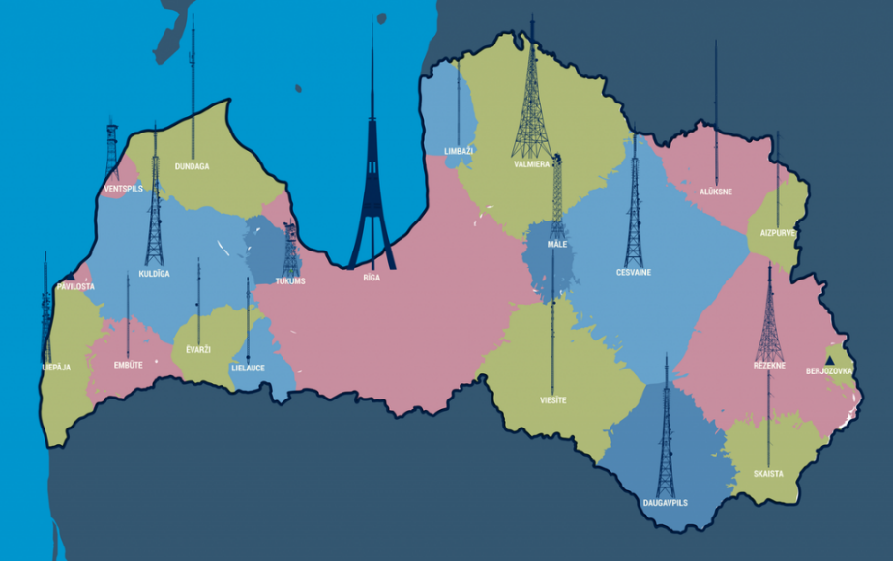

Latvijas Televīzijas kanālu un platformu portfelis aptver plašu auditoriju vecuma grupā 4+, sasniedzot tās ar lineāro TV kanālu, multimediju platformu un sociālo mediju palīdzību.

|  |  |  |
| --- | --- | --- |
|  | **LTV1** | **LTV7** |
| **Auditorija** | 4+ | 25-65 |
| **Valoda** | Latviešu | Latviešu, svešvalodas. |

**LTV LINEĀRĀS TV KANĀLI UN AUDITORIJAS**

|  |  |  |  |  |  |  |  |
| --- | --- | --- | --- | --- | --- | --- | --- |
|  | **visiemLTV** | **LSM.lv** | **REplay.lv** | **rus.LSM** | **LSM.BERN-**  **ISTABA.lv** | **+AUDZIS** | **16+** |
| **Auditorija** | 20+ | 25+ | 4+ | 25–65 | 4–6 | 9–14 | 14–25 |
| **Valoda** | LV | LV, ENG | LV, RU | RU, citas mazākumtautības | LV | LV | LV |

**LTV MULTIMEDIJU PLATFORMAS UN AUDITORIJAS**

## LTV lineāro TV kanālu apraksts

|  |  |  |
| --- | --- | --- |
|  | **LTV1** | **LTV7** |
| **Auditorija** | 4 + | 35–65+ |
| **Vecuma fokuss** | 35–64 | 35– 44; 45 -65+ |
| **Pozicionējums** | Plaša satura kanāls visai ģimenei | Dzīvesstila un sporta kanāls |
| **Apraides platformas** | Visas (Virszemes TV, IPTV, kabeļi, WEBTV) | Visas (Virszemes TV, IPTV, kabeļi, WEBTV) |
| **Satura mērķis** | Informēta, integrēta, ar nacionālajām vērtībām vienota sabiedrība. Ceļ iedzīvotāju pašapziņu un lepnumu par Latvijas valsti, labi informē, ietekmē procesus, zinošs, palīdz izglītoties un attīstīties, viedokļu daudzveidība | Inteliģenti, veselīgi, spējīgi un aktīva dzīvesveida cilvēki |
| **Zīmola personība** | Draudzīgs, zinošs, taisnīgs, patiess, objektīvs | Dinamisks, radošs, izaicinošs, draudzīgs, izklaidē |
| **Satura pozicionējums** | DZĪVOT LĪDZI LATVIJAI UN PASAULEI! | REDZĒT PLAŠĀK, DOMĀT PLAŠĀK, DZĪVOT PLAŠĀK! |
| **Galvenie satura žanri** | Ziņas, analītika, diskusijas, intervijas, kultūras raidījumi, dokumentālās filmas, mākslas filmas un seriāli, kvalitatīva izklaide | Redzesloku paplašinoši raidījumi – daba, ceļojumi, ekspedīcijas u.c. Sporta pārraides un analītika. Izklaidējoši raidījumi dažādām interesēm un hobijiem, populāra mūzika. Kvalitatīvas ārvalstu filmas un seriāli |
| **Oriģinālsaturs vidēji vienā dienā** | ~ 4 h | ~ 2 h |
| **Raidlaiks kalendārā gada ietvaros (365 dienas)** | 8760 h | 8760 h |

|  |  |
| --- | --- |
|  | **VISIEMLTV.lv** |
| **Auditorija** | Latvijas valstspiederīgie |
| **Vecuma fokuss** | 20 + |
| **Pozicionējums** | Lineārā TV satura vietne Latvijas diasporai, kas vēlas skatīties LTV oriģinālsaturs un uzturēt mediju saikni ar Latviju bez ģeogrāfiskiem ierobežojumiem. |
| **Apraides platformas** | WEB TV |
| **Satura mērķis** | LTV1 un LTV7 oriģinālsatura pieejamība Latvijas valstspiederīgajiem pasaulē |
| **Zīmola personība** | Nacionāls, oriģināls, pieejams |
| **Satura pozicionējums** | *Atbilstošs LTV1 un LTV7 oriģinālsatura pozicionējumam |
| **Galvenie satura žanri** | LTV1 un LTV7 oriģinālsaturs un arhīva materiāli. Ziņu un informatīvi analītiskie raidījumi tiešraidē. Īpašās pārraides tiešraidē |
| **Oriģinālsaturs vidēji vienā dienā** | 24/7. 100 % LTV1 un LTV7 oriģinālsaturs, arhīvs (ar atbilstošām autortiesībām) |
| **Raidlaiks kalendārā gada ietvaros (365 dienas)** | 8760 h |

## LTV multimediju platformu apraksts

|  |  |  |  |
| --- | --- | --- | --- |
|  | **LSM.lv** | **REplay.lv** | **rus.LSM** |
| **Auditorija** | 25 + | 4 + | 25–65 |
| **Pozicionējums** | Uzticamas ziņas | LTV un LR raidījumu arhīvs, tiešraides | Krievu un citas mazākumtautību valodas |
| **Valodas** | Latviešu, krievu, angļu | Latviešu un krievu | Sabiedrisko mediju (LTV, LR, LSM) vienotais ziņu un aktuālās informācijas saturs mazākumtautībām |
| **Apraides platformas** | WEB, sociālie mediji, tiešās saziņas vietnes (mobile) | WEB, sociālie mediji | WEB TV, sociālie mediji |
| **Satura mērķis** | Kļūt par ietekmīgāko interneta mediju un satura daudzveidības līderi Latvijā | Palielināt LTV un LR sasniegtās auditorijas internetā | Informēt, veicināt kritisko domāšanu un piederības sajūtu Latvijai un Eiropas demokrātiskajām vērtībām |
| **Zīmola personība** | Jaunrade, uzticamība, izcilība | Viss ēters ir te | Godīgs, atklāts, dzīvespriecīgs, gudrs |
| **Satura pozicionējums** | Uzticams oriģinālā, LTV un LR, un informatīvi analītiskā satura avots internetā | LTV un LR satura arhīvs un pieprasītas LTV un LR tiešraides | SATIKŠANĀS VIETA Vieta, kur mazākumtautības ierauga sevi un savu Latviju, satiek citus Latvijai piederīgos un iepazīst Eiropas un pasaules kultūru daudzveidību |
| **Galvenie satura žanri** | Ziņas, Analītika, Kultūra, Sports, Dzīve & stils | LTV1, LTV7 un Visiem LTV raidījumi, LR1, LR2, LR3, LR4, LR5, LR6 raidījumi. Ziņas, Dokumentālie, Ikdienai, Sports, Izklaide, Bērniem, Kultūra, Filmas, Seriāli, Sabiedrisko mediju saturs mazākumtautībām. | Ziņas (t.sk. sporta un laika)  Video blogi  Skaidrojošie video  Pētniecība un analītika  Reportāžas no Latvijas reģioniem  Kultūras procesu analīze  Dzīvesstila saturs  Diskusijas un intervijas no platformas multimediju studijas  Dokumentālās filmas  Multimediju raidījumi no LR multimediju studijas  Kopienas un lietotāju radīts saturs  Tiešraides no notikumu vietām |
| **Jaunu satura vienību skaits dienā (2023)** | Latviski ~60. Krieviski ~20. Angliski ~10. Kopā līdz 100 ziņas, multimediju informācijas vienības | 100 % LTV un LR raidījumu arhīvs[2] | ~7 digitālā satura vienības dienā |

|  |  |  |  |
| --- | --- | --- | --- |
|  | **LSM Bērnistaba.lv** | **Pusaudžu multimediju platforma +AUDZIS** | **Jauniešu multimediju platforma 16+** |
| **Auditorija**  **Vecuma fokuss** | Līdz 6 gadu vecumam | 9-14 gadus veci pusaudži | Skolēni un studenti  14-19 un 20-25 |
| **Valodas** | Latviešu | Latviešu | Latviešu |
| **Pozicionējums** | Droša vietne, kas informatīvi izklaidējošā un attīstošā veidā rada piesaisti sabiedriskajiem medijiem un to vērtībām | Saturs pusaudžiem dažādās formās un žanros, ņemot vērā pusaudžu aktuālās intereses. Iespēja atrast pašam sev būtiskas un lietas, ka veicina pilnvērtīgu izaugsmi | Platforma ar jauniešiem aktuālu saturu: auditorijai svarīgas tēmas, speciāli veidoti oriģinālseriāli, kā arī iespēja iesaistīties jauniešu veidotā tiešraides saturā |
| **Apraides platformas** | WEB, sociālie mediji | Sociālie mediji (VOD, live), LTV lineārā apraide, LSM, YouTube, TikTok | sociālie mediji (VOD, live), REplay.lv, YouTube, TikTok |
| **Satura mērķis** | Iesaistīt, izglītot un izklaidēt bērnus pirmsskolas vecumā drošā un digitāli attīstītā vidē | Veicināt veselīgas, daudzpusīgas, laimīgas un izglītotas auditorijas veidošanos | Dažādu tēmu, žanru un formu saturs, kā arī tiešraides saturs ar mērķauditorijas iesaisti |
| **Zīmola personība** | Jauns, ziņkārīgs, aktīvs, priecīgs | Jauns, ziņkārīgs, aizrautīgs, drosmīgs, empātisks | Jauns, sociāli aktīvs, oriģināls, neatkarīgs, zinošs, empātisks |
| **Satura pozicionējums** | Drošs, radošs un uzticams satura avots | Izglītojošs, izzinošs, izklaidējošs, drošs, uzticams avots, kas veicina jaunradi un izpratni par sevi un pasauli | Izklaidējošs, dinamisks, uzticams, apvārsni paplašinošs, aizraujošs avots, kas ļauj plašāk iepazīt pasauli, un atrast savu vietu tajā |
| **Galvenie satura žanri** | Filmas un animācijas  Pasakas  Spēles  Mediju lietošanas spēles | Video, audio, spēles, teksts, foto, iesaiste | Aktualitātes  Personības  Dzīvesstils  Zināšanas  Izklaide  Spēles |
| **Oriģinālstundu (vai satura vienību skaits) skaits dienā (2023)** | 4 digitālā satura vienības dienā | Vismaz 10 oriģinālsatura vienības gadā dažādās platformās | ~ 20 satura vienības gadā dažādās platformās, vismaz 2 pasākumi tiešsaistē |

### Sociālo mediju kontu dalījums pēc raidījumu grupām

|  |  |
| --- | --- |
| Raidījumu grupas | Sociālo mediju platformas |
| Ziņu raidījumi | Facebook, Twitter, YouTube, Instagram, Draugiem.lv, TikTok, Telegram, Spotify |
| Kultūras raidījumi | Facebook, Twitter, Instagram, Spotify |
| Bērnu, izglītojošie un zinātnes raidījumi | YouTube, Facebook, Instagram, TikTok |
| Dokumentālie raidījumi | Facebook, YouTube |
| Izklaides raidījumi | Facebook, YouTube, Instagram, TikTok |
| Sporta raidījumi | Facebook, Twitter, YouTube, Instagram |

1. LTV AUDITORIJAS LINEĀRAJĀ UN DIGITĀLAJĀ VIDĒ

LTV kanālu attīstības stratēģija tika izstrādāta sadarbībā ar Nacionālo elektronisko plašsaziņas līdzekļu padomi (turpmāk – NEPLP) un aktualizēta saskaņā ar Padomes vadlīnijām un uzdevumiem. Kanālu attīstības stratēģija iekļauta LTV vidēja termiņa darbības stratēģijā. Šajā sadaļā ir iekļauts arī kanālu attīstības sadaļas apkopojums no *LTV Vidēja termiņa darbības stratēģijas 2020.–2022. gadam*, kuras darbība tiks pagarināta līdz 2023. gada beigām, kā arī papildināts ar informāciju no aktualizētām 2021. gadā apstiprinātās *LTV Digitālās attīstības stratēģijas* un *LTV multimediju satura platformu mazākumtautībām* koncepcijas.

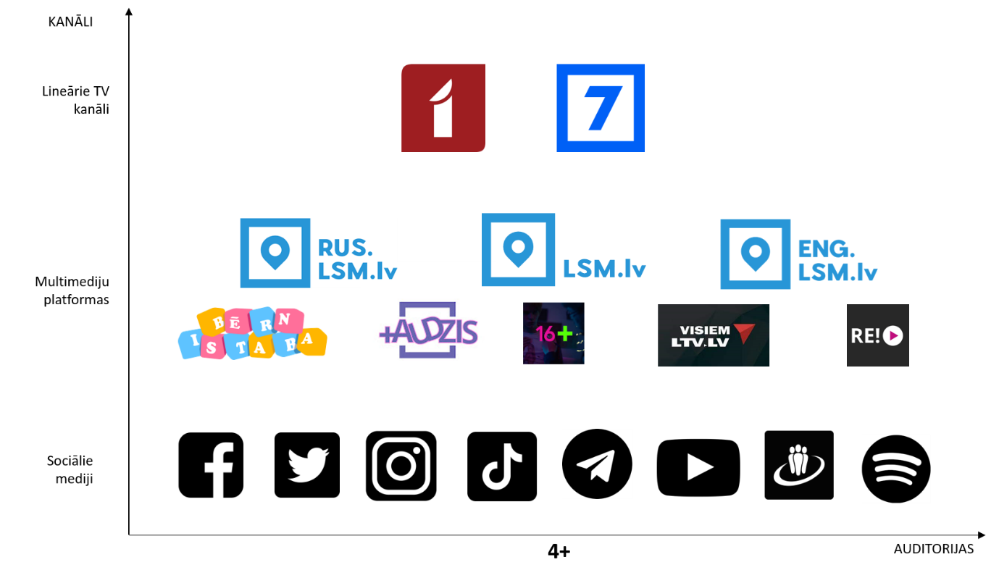

**LTV AUDITORIJU KARTE UN TO SASNIEGŠANAI IZMANTOTIE KANĀLI UN PLATFORMAS**

Saskaņā ar LTV kanālu attīstības stratēģijā izvirzītajiem mērķiem un attīstības uzdevumiem, LTV līdz 2023. gada beigām turpinās attīstīt multimediālās satura platformas LSM.lv, Rus.LSM un REplay.lv, kā arī *16+* un *+Audzis* ar mērķi palielināt satura daudzveidību un pieejamību, kā arī sasniegt jaunas auditorijas un latviešu diasporu ārzemēs. Tāpat LTV turpina saglabāt savu klātbūtni sociālajos medijos, lai nodrošinātu arvien plašāku satura pieejamību, popularizētu savas multimediju platformas, kā arī stiprinātu zīmola pozīcijas.

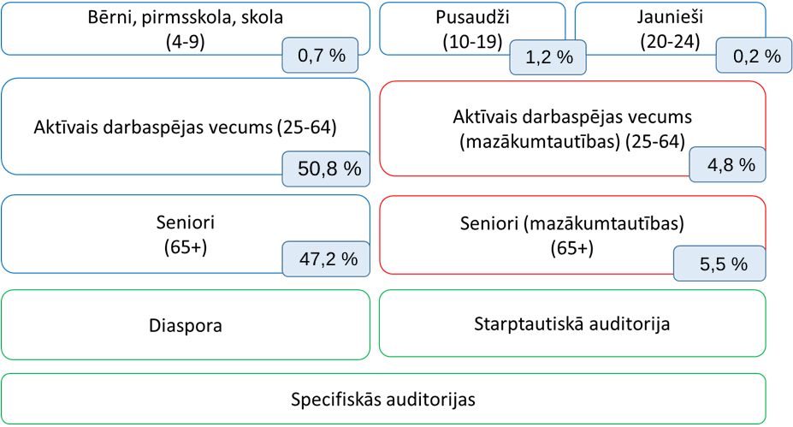

**LTV AUDITORIJU RAKSTUROJUMS** Datu avots: Kantar, TNS (2022)

Balstoties uz pieejamo finansējumu, 2023. gadā plānots saglabāt auditorijas tirgus daļu LTV1 un LTV7, tiecoties uz izaugsmi digitālajā vidē – multimediju platformās un sociālajos medijos. LTV uzmanības centrā ir jaunu auditorijas mērķa grupu sasniegšana, piemēram, jaunieši un mazākumtautības, kā arī esošās auditorijas noturēšana, piedāvājot Latvijas sabiedrībai daudzveidīgu un kvalitatīvu oriģinālo saturu.

## Vispārējie auditorijas dati: LTV un LSM.lv

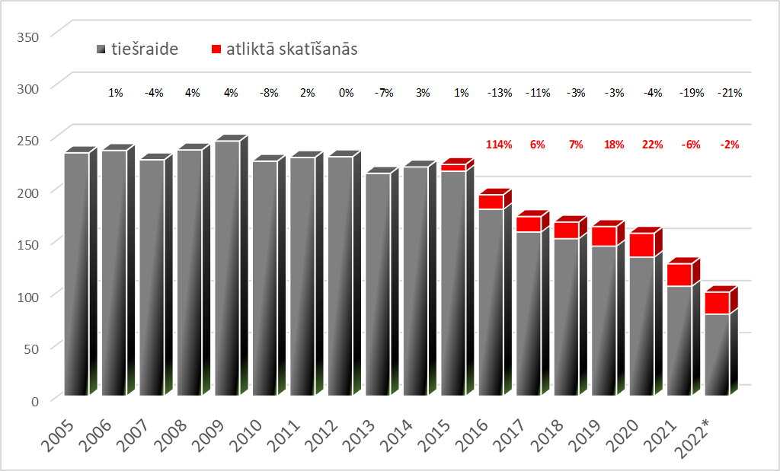

**Grafiks Nr. 1. Vidējais visu TV kanālu skatītāju skaits tūkstošos, izmaiņas procentos pret iepriekšējo gadu.** *Rtg (‘000).* Datu avots: Kantar; Instar analytics. *2022: dati par janvāri–novembri

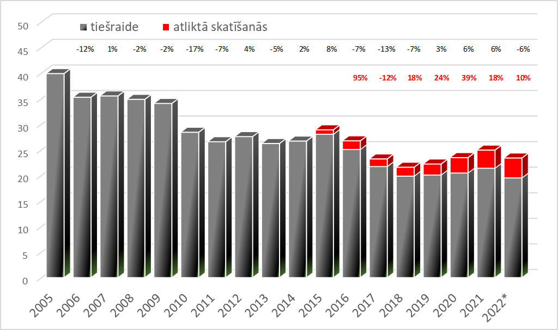

**Grafiks Nr. 2. Vidējais LTV1 skatītāju skaits, izmaiņas procentos pret iepriekšējo gadu.** *Rtg (‘000).* Datu avots: Kantar; Instar analytics. *2022: dati par janvāri– novembri

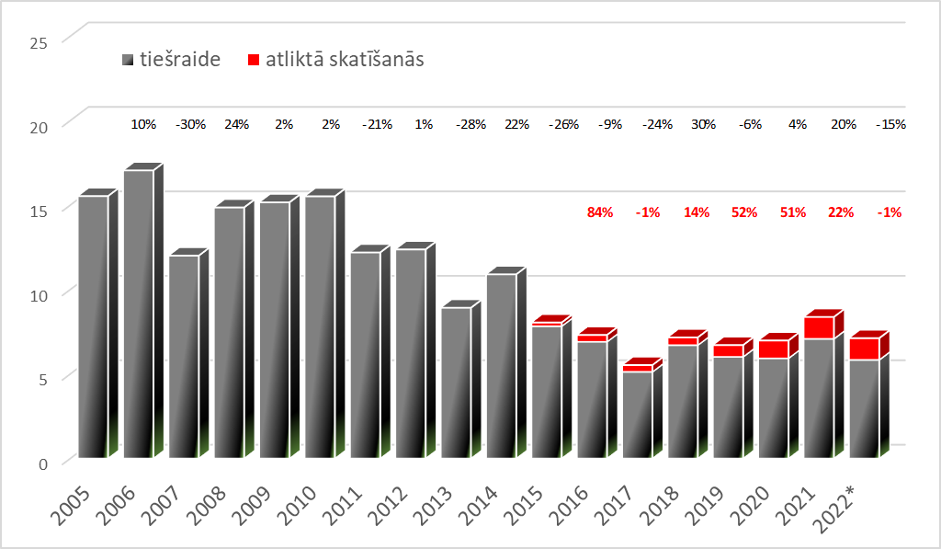

**Grafiks Nr. 3. Vidējais LTV7 skatītāju skaits, izmaiņas procentos pret iepriekšējo gadu.** *Rtg (‘000).* Datu avots: Kantar; Instar analytics. *2022: dati par janvāri– novembri

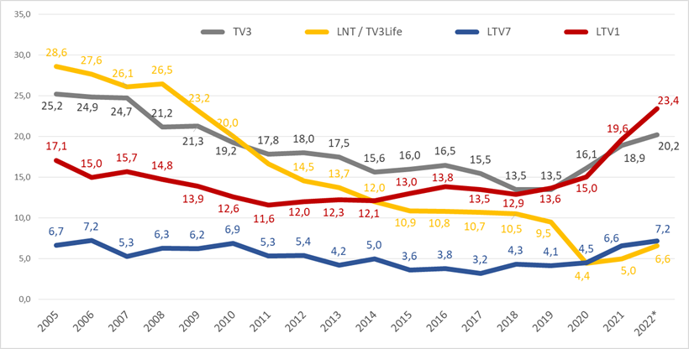

**Grafiks Nr. 4. TV kanālu skatīšanās laika daļas procentos.** *Share commercial %.* Datu avots: Kantar; Instar analytics. *2022: dati par janvāri–novembri

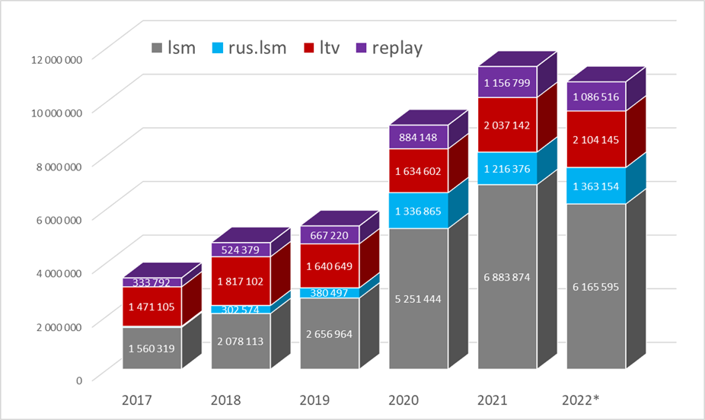

**Grafiks Nr. 5. LSM.lv auditorija vidēji mēnesī.** *Unique pageviews (‘000)*. Datu avots: *Google Analytics.* *2022: dati par janvāri–novembri

### Demogrāfiskie dati: LTV un LSM.lv auditorijas lineārajā un digitālajā vidē

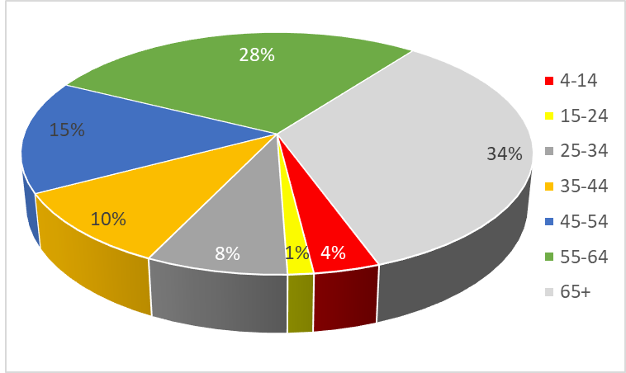

**Grafiks Nr. 6.** **TV auditorijas sadalījums vecuma grupās.** *TgSat %; 2022. gada janvāris–novembris.* Datu avots: Kantar; Instar analytics

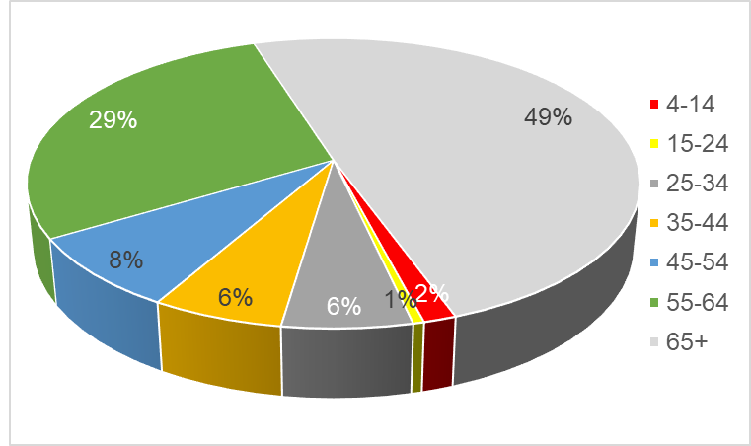

**Grafiks Nr. 7.** **LTV1 auditorijas sadalījums vecuma grupās.** *TgSat %; 2022. gada janvāris–**novembris.* Datu avots: Kantar; Instar analytics

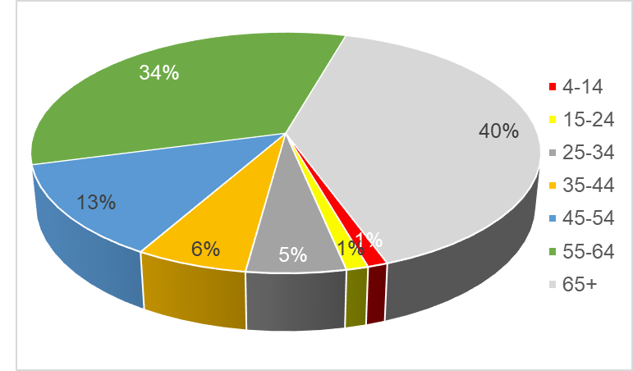

**Grafiks Nr. 8.** **LTV7 auditorijas sadalījums vecuma grupās.** *TgSat %; 2022. gada janvāris – novembris.* Datu avots: Kantar; Instar analytics

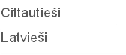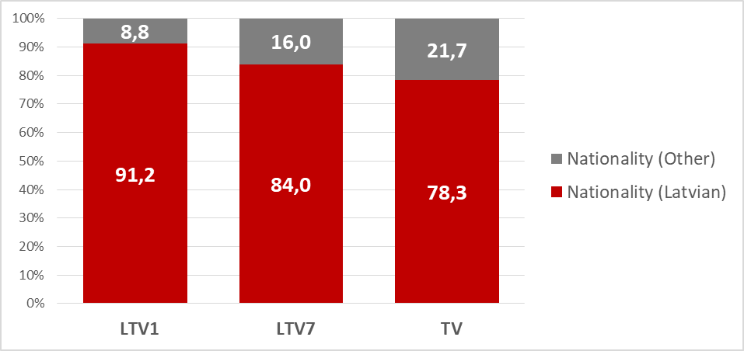

**Grafiks Nr. 9. Televīzijas auditorijas sadalījums: tautība.** *TgSat %; 2022. gada janvāris–novembris.* Datu avots: Kantar; Instar analytics

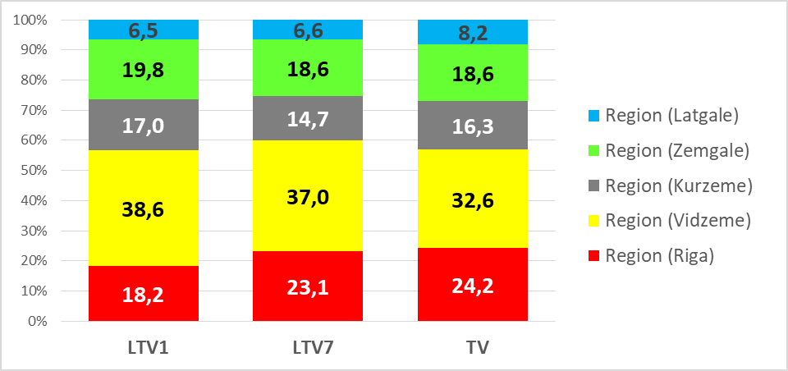

Latgale

Zemgale

Kurzeme

Vidzeme

Rīga

**Grafiks Nr. 10. Televīzijas auditorijas sadalījums: reģioni.** *TgSat %; 2022. gada janvāris – oktobris.* Datu avots: Kantar; Instar analytics

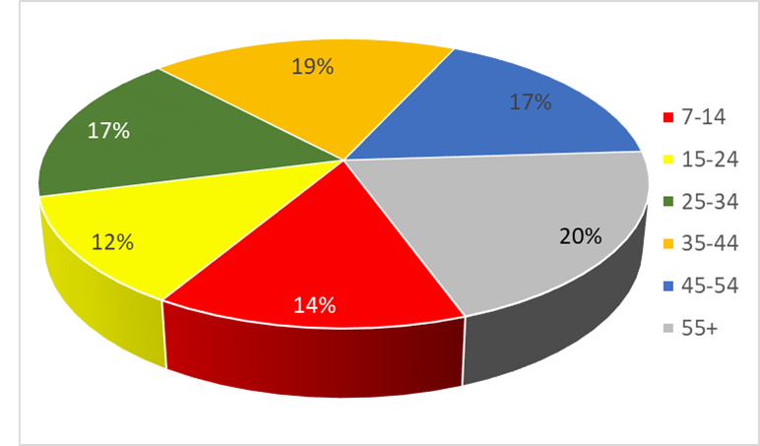

**Grafiks Nr. 11.** **Interneta auditorijas sadalījums vecuma grupās.** *2022. gada janvāris–novembris.* Datu avots: Gemius Latvia; gemiusAudience

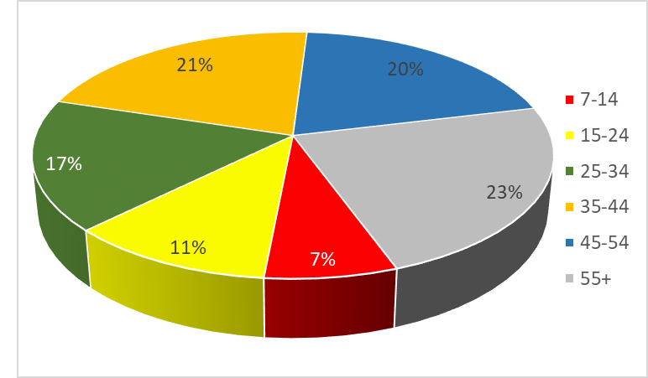

**Grafiks Nr. 12.** **LSM.lv auditorijas sadalījums vecuma grupās.** *2022. gada janvāris–novembris*. Datu avots: Gemius Latvia; gemiusAudience

### LSM.lv auditorija sociālajos medijos

2022. gadā LSM.lv veidotais saturs tiek izvietots sešās sociālo mediju platformās, aptverot kopā 14 sociālo mediju kontus. Sociālo mediju dati uzrāda stabilu LSM.lv kontu (LSM.lv, Rus.LSM, LSM News un LSM Bērnistaba) sekotāju skaita pieaugumu četrās lielākajās sociālo mediju platformās – *Facebook, Twitter, Youtube* un *Instagram*; sekotāju dinamiku *Tiktok* un *Telegram* kanālos nav iespējams identificēt sociālo mediju platformu datu pieejamības ierobežojumu dēļ.

2022. gada novembra beigās kopējais LSM.lv sociālo mediju kontu(LSM.lv, Rus.LSM, LSM News un LSM Bērnistaba) sekotāju skaits sasniedza 470 710 lietotāju.[3] Lielākais sekotāju skaits fiksēts *Facebook* platformā – 357 269 lietotāji (pieaugums pret 2021. gadu: 38 %). *Youtube* sekotāju skaits palielinājies par 62 %, sasniedzot 49 340; *Twitter* kontu satura regulāro lietotāju skaits audzis par 26 %, sasniedzot 33 460, bet saturam *Instagram* regulāri seko 24 970 tūkstoši platformas lietotāju (pieaugums pret 2021. gadu: 16 %).

|  |  |  |  |  |  |  |  |
| --- | --- | --- | --- | --- | --- | --- | --- |
|  | | ***Facebook*** | ***Twitter*** | ***Youtube*** | ***Instagram*** | ***TikTok*** | ***Telegram*** |
| LSM.lv | 2022. nov. | 57 117 | 29 944 | 2 627 | 17 697 | 3 161 | - |
| 2021. nov. | 50 523 | 23 427 | 2 351 | 15 176 | Nav datu | - |
| *Izmaiņas %* | *13 %* | *28 %* | *12 %* | *17 %* |  | *-* |
|  |  |  |  |  |  |  |  |
| rus.LSM | 2022. nov. | 290 429 | - | 43 270 | 7 271 | - | 2 501 |
| 2021. nov. | 199 271 | - | 24 898 | 6 321 | - | Nav datu |
| *Izmaiņas %* | *46 %* | *-* | *74 %* | *15 %* | *-* |  |
|  |  |  |  |  |  |  |  |
| LSM News | 2022. nov. | 3 776 | 3 047 | - | - | - | - |
| 2021. nov. | 3 771 | 2 715 | - | - | - | - |
| *Izmaiņas %* | *0 %* | *12 %* | *-* | *-* | *-* | *-* |
|  |  |  |  |  |  |  |  |
| LSM Bērnistaba | 2022. nov. | 5 947 | 471 | 3 447 | - | - | - |
| 2021. nov. | **5 276** | 433 | 3 249 | **-** | **-** | **-** |
| *Izmaiņas %* | *13 %* | *9 %* | *6 %* | ***-*** | ***-*** | ***-*** |
|  |  |  |  |  |  |  |  |
| **KOPĀ:** | **2022. nov.** | **357 269** | **33 462** | **49 344** | **24 968** | **3 161** | **2 501** |
| **2021. nov.** | **258 841** | **26 575** | **30 498** | **21 497** | **Nav datu** | **Nav datu** |
| ***Izmaiņas %*** | *38 %* | *26 %* | *62 %* | *16 %* |  |  |

**LSM SEKOTĀJI SOCIĀLAJOS MEDIJOS (DATI IZGŪTI 2022. GADA 30. NOVEMBRĪ)** [4]

**LSM.lv** kontu kopējais sekotāju skaits 2022. gada novembrī sasniedza 110 550, lielāko regulāro lietotāju skaitu pulcējot *Facebook* (57 120 sekotāju; pieaugums pret 2021. gadu: 13 %). Starp citiem nozīmīgiem LSM.lv sociālo mediju kanāliem minams arī *Twitter* ar kopējo sekotāju skatu 29 940 (pieaugums pret 2021. gadu: 28 %) un *Instagram*, kurā medija saturam regulāri seko 17 700 tūkstoši iedzīvotāju (pieaugums pret 2021. gadu: 17 %).

Sociālo mediju dati rāda arī stabili pieaugošu pieprasījumu pēc kvalitatīvas informācijas krievu valodā, par ko liecina ļoti straujais **Rus.LSM** sociālo mediju kontu sekotāju skaita palielinājums. *Facebook* Rus.LSM sekotāju skaits pēdējo 12 mēnešu laikā audzis par 91 160, sasniedzot 290 430 regulāros lietotājus (pieaugums pret 2021. gadu: 46 %); *Youtube* sekotāju skaits palielinājies par 18 370 un novembra beigās bija 43 270 (pieaugums pret 2021. gadu: 74 %). 15 % sekotāju skaita pieaugums fiksēts arī *Instagram* platformā, kur Rus.LSM kontam šobrīd seko 7270 platformas lietotāju.

**LSM News** sekotāju skaits audzis tikai *Twitter* platformā, sasniedzot kopumā 3050 regulāros lietotājus. Kopējais LSM News sekotāju apjoms sociālajos medijos 2022. gada novembrī sasniedz 6820.

Par 10 % pēdējo 12 mēnešu laikā audzis arī **LSM Bērnistaba** sociālo mediju kontu sekotāju loks, kopumā sasniedzot 9870 regulāros lietotājus. Plašākā auditorija sasniegta *Facebook*.

## Vispārējie auditorijas dati: bērnu, pusaudžu un jauniešu platformas

Saskaņā ar Sabiedriskā labuma 2022. gada aptaujas datiem, bērniem radīts saturs medijos interesē 24 % iedzīvotāju vecumā no 15 līdz 74 gadiem,[5] kopējam auditorijas potenciālam sasniedzot 333 000 iedzīvotāju.[6] Sabiedriskā labuma pētījuma dati gan neļauj identificēt, cik lielai daļai šīs auditorijas ir bērni vecumā līdz 7 gadiem.

LTV nodrošinātais saturs bērniem un pusaudžiem 2022. gadā auditorijai bija pieejams gan LSM.lv sadaļā LSM Bērnistaba, gan vairākos sociālajos medijos – *Facebook, Twitter, Youtube* un *TikTok*.

* + 1. **LSM Bērnistaba auditorijas raksturojums**

Gemius Audience pētījuma dati liecina, ka vidējāsadaļasLSM Bērnistabamēneša auditorija LSM.lv portālā no 2022. gada janvāra līdz novembrim bija 16 730 tūkstoši jeb par 4,2 % lielāka nekā tajā pašā laika periodā pērn. Straujš intereses pieaugums par LSM Bērnistaba veidoto saturu vērojams rudens mēnešos, īpaši novembrī, kad sadaļas lietotāju skaits pārsniedzis 29 400 tūkstošus.

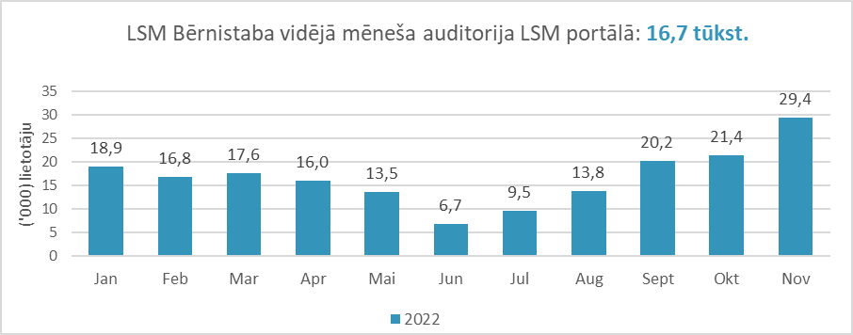

**Grafiks Nr. 13. LSM Bērnistaba satura patēriņš LSM.lv portālā 2022. gadā.** Datu avots: *gemiusAudience*: dati par janvāri–novembri

Līdztekus LSM.lv portālam, bērniem domātais saturs izvietots arī vairākos zīmola sociālo mediju kontos *Facebook, Twitter* un *YouTube* platformās. Kopējais LSM Bērnistaba sekotāju skaits sociālajos medijos 2022. gada novembrī sasniedza 9 865.[7]

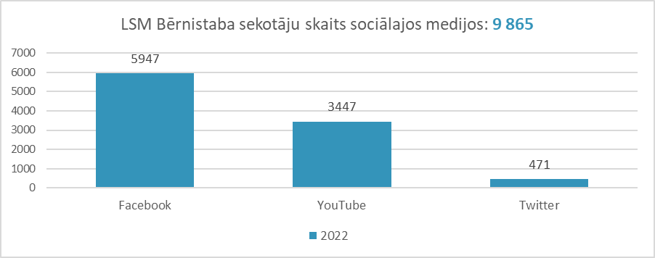

**Grafiks Nr. 14. LSM Bērnistaba sekotāju skaits sociālajos medijos.** Datu avots: sociālo mediju platformas: dati par 2021. gada novembri–2020. gada novembri

### Auditorijas raksturojums +AUDZIS izmantotajās sociālo mediju platformās

2022. gada pavasarī izveidotās pusaudžu satura platformas +AUDZIS sekotāju skaits sociālo mediju kontos novembrī sasniedza 7702 lietotājus, kas ir nepilni 5 % no kopējā bērnu skaita atbilstošajā 7–14 gadu vecuma grupā. Saskaņā ar Centrālās statistikas pārvaldes datiem, 2022. gada sākumā Latvijā dzīvoja 162 140 bērnu vecumā no 7 līdz 14 gadiem .

Lai gan mērķa auditorijas sasniegšanai tika izmantotas vairāki sociālo mediju kanāli, 93 % platformas +AUDZIS satura regulāro patērētāju koncentrējās *TikTok* platformā, konta abonentu skaitam novembrī sasniedzot 7199 lietotājus, kamēr *Youtube +AUDZIS* kanāla sekotāju skaits sasniedza 503 lietotājus.

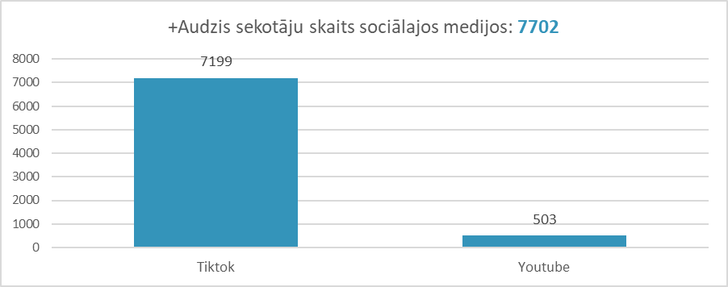

**Grafiks Nr. 15. +AUDZIS kopējais sekotāju skaits sociālo mediju platformās 2022. gadā.** Datu avots: *Youtube* un *TikTok.* Dati izgūti novembrī.

Arī no ikdienas auditorijas sasniedzamības viedokļa, *TikTok* ir izvirzījies kā galvenais kanāls *+AUDZIS* auditorijas sasniegšanai. Ar tā starpniecību vidēji dienā izdodas sasniegt 9900 tūkstošus lietotāju.

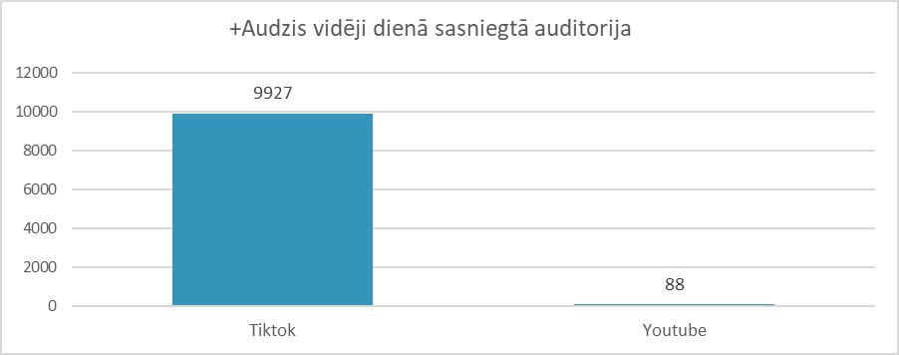

**Grafiks Nr. 16. +AUDZIS vidējā dienas auditorija sociālo mediju platformās 2022. gadā.** Datu avots: *Youtube* un *TikTok. Youtube*: dati par aprīli–novembri, *TikTok*: dati par oktobri–novembri

### Auditorijas raksturojums 16+ izmantotajās sociālo mediju platformās

Pēc Centrālās statistikas pārvaldes datiem, 2022. gada janvārī Latvijā bija 175 730 jauniešu vecumā no 15 līdz 24 gadiem,[8] no kuriem 40 % ir pauduši ieinteresētību jauniešiem veidotā mediju satura patēriņā.[9] Tādējādi kopējais auditorijas potenciāls 16+ platformas veidotajam saturam atbilstošajā vecuma grupā 2022. gadā bija 70 300.[10]

Ņemot vērā ļoti plašo sociālo mediju satura patēriņu jauniešu auditorijā[11] un mērķa auditorijas sociālo mediju izvēles,[12] jauniešiem veidotais LTV saturs 2022. gadā tika izvietots mērķa auditorijas iecienītākajās sociālo mediju vietnēs – *Youtube, Instagram, TikTok* un *Facebook*, kopējam sekotāju skaitam līdz 2022. gada novembrim sasniedzot 30 875.[13]

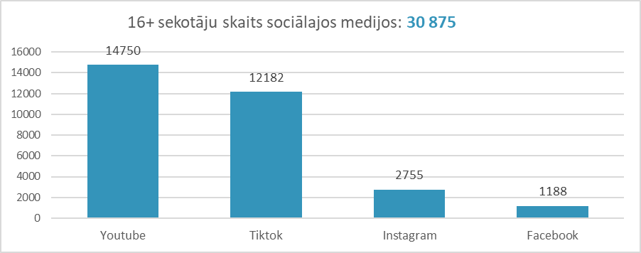

**Grafiks Nr. 17. Platformas 16+ kopējais sekotāju skaits sociālajos medijos 2022. gadā.** Datu avots: *Youtube, TikTok*, *Instagram*, *Facebook.* Visiem, izņemot *TikTok*: dati par janvāri–oktobri, *TikTok*: dati par oktobri–novembri

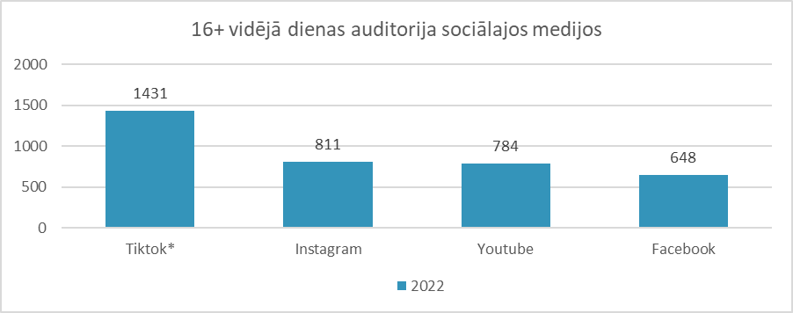

**Grafiks Nr. 18. Platformas 16+ vidējā dienas auditorija sociālo mediju platformās 2022. gadā.** Datu avots: *Youtube, TikTok*, *Instagram*, *Facebook.* Visiem, izņemot *TikTok*: dati par janvāri–oktobri, *TikTok*: dati par oktobri–novembri

## Satura pieejamības attīstīšana

Atbilstoši Elektronisko plašsaziņas līdzekļu likuma 24. pantam, kas nosaka raidošajiem medijiem pienākumu ar samērīgu pasākumu palīdzību, nepārtraukti un pakāpeniski palielināt satura pieejamību personām ar invaliditāti, un saskaņā ar NEPLP izstrādātajām vadlīnijām šī likuma panta izpildei, LTV mērķtiecīgi vairāku gadu laikā palielinājusi satura apjomu un daudzveidību, kas tiek nodrošināts ar subtitriem un surdotulkojumu, kā arī transkripciju vieglajā valodā.

LTV veidotais saturs tiek darīts pieejamāks personām ar invaliditāti gan LTV1 un LTV7, gan arī vairākās multimediju platformās. LTV1 un LTV7 ar surdotulkojumu nodrošina ziņu raidījumus un ziņu speciālizlaidumus, kā arī informatīvi analītiskos raidījumus. Savukārt subtitrēti dokumentālie, kultūras, izzinošie, dzīvesstila raidījumi un jaunākās dokumentālās filmas, kā arī spēlfilmas un seriāli. Tāpat LTV.lv, LSM.lv un REplay.lv platformās tiek izvietots ar subtitriem un/vai surdotulkojumu nodrošinātais abu lineāro kanālu saturs, kā arī regulāri papildināta LSM.lv sadaļa “Nedzirdīgajiem”. Audiovizuālajiem raidījumiem un ekranizējumiem ir pievienots raidījuma apraksts (anotācija un/vai satura izklāsts). Regulāri tiek veidoti raidījumu, raidierakstu un dokumentālo materiālu apraksti (*longread*). Attīstot REplay.lv, mediju atskaņotājam ieviesto veiktspējas uzlabojumu vidū ir lietotāja subtitru izvēles iegaumēšana un automātiska satura atlasīšana vājdzirdīgajiem un nedzirdīgajiem.

LTV Latvijas Nedzirdīgo savienības pārstāvjiem apliecinājusi gatavību 2023. gadā nodrošināt ar surdotulkojumu Sporta studijas speciālizlaidumus Pasaules čempionāta hokejā laikā, kā arī amatpersonu sabiedriski nozīmīgu uzrunu tulkošanu. Kopš 2014. gada Latvijas Televīzijai pieejamā mērķdotācijas summa satura pieejamības attīstīšanai ir nemainīga – 157 882 eiro. Tāpēc LTV iegulda papildu līdzekļus, lai pakāpeniski palielinātu šāda satura apjomu. Ja 2023. gadā LTV netiek piešķirts atbilstošs budžeta finansējums, tiks samazināts arī subtitrētā un surdotulkotā satura īpatsvars līdz 29 % no kopējā raidīšanas apjoma (2022. gadā – 31 %), tāpat – satura vienību aprakstu skaits.

Pēc Latvijas Nedzirdīgo savienības sniegtajām ziņām Latvijā nav precīzas uzskaites par personām ar dzirdes traucējumiem. Saskaņā ar Pasaules veselības organizācijas datiem vairāk nekā 5 % iedzīvotāju ir dažādas pakāpes dzirdes traucējumi. Ņemot vērā šos datus un to, ka Latvijā ir apmēram 1,9 miljoni iedzīvotāju, valstī var būt ap 90 000 personu ar dzirdes traucējumiem un nedzirdību.

## Jaunas auditorijas sasniegšanas plāns

Kopš 2016. gada, kā liecina regulāri pētījumi, lineāro televīziju auditorija Latvijā (arī LTV kanālu auditorija) pakāpeniski samazinās. Tas saistīts ar plašsaziņas līdzekļu lietošanas paradumu maiņu, ko nosaka arvien lielāka digitālās vides ietekme un nozīme cilvēku ikdienā. Tādējādi, lai sasniegtu auditoriju, kas pametusi vai nekad nav patērējusi lineārajos kanālos pieejamo saturu, Digitālās attīstības stratēģijas ietvaros LTV palielina digitālā satura veidošanu un izplatīšanu savās platformās un sociālajos medijos.

2022. gada pētījums par sabiedrisko labumu apliecinājis pozitīvu LSM.lv attīstības tendenci un multimediju platformas potenciālu saistīt plašāku auditoriju: ievērojami palielinājusies interese par LSM.lv pieejamo saturu un augsti novērtēta tā kvalitāte un uzticamība. Vienlaikus gan atzīmēta nepietiekama LSM.lv atpazīstamība. Pieejamo resursu noteikto iespēju robežās tiks turpināta LSM.lv attīstība, palielinot satura apjomu no reģioniem un par diasporas aktualitātēm. Plānots paplašināt ekskluzīvi internetā pārraidāmo ierakstu klāstu, ieskaitot *web-first* ierakstus (sadarbībā ar LTV). Ņemot vērā ģeopolitisko situāciju un pieejamos resursus, paredzams, ka pieaugs arī ārzemju ziņu klāsts un tiks turpināta 2022. gadā uzsāktā sadarbība ar EBU “*European perspective*” iniciatīvu, piedāvājot LSM.lv lietotājiem ziņas no citu Eiropas valstu sabiedriskajiem medijiem.

2023. gadā sabiedrisko mediju satura atskaņotāju REplay.lv plānots attīstīt no LTV un LR materiālu krātuves līdz dažādas auditorijas vēlmēm atbilstošai sabiedrisko mediju (nākotnē – vienotā sabiedriskā medija) satura straumēšanas platformai ar daļēji ekskluzīvu filmu un seriālu klāstu, kā arī izveidot platformas redakciju, kas proaktīvā sadarbībā ar citām LTV struktūrvienībām (Filmu iepirkšanas nodaļu, Mārketinga un komunikācijas daļu, Raidījumu daļu, Ziņu dienestu) uzrunātu plašāku un daudzveidīgāku auditoriju. Tāpat plānots piedāvāt izstrādāt TV “*must-carry*” REplay.lv aplikāciju, tādējādi piesaistot ievērojami plašāku auditoriju. Saskaņā LTV Satura pētījumu nodaļas apkopotajiem datiem (*Gemius, audience, used devices, 07/2020– 06/2022)* vairāk nekā 60% REplay.lv lietotāju patērē vietnes saturu mobilajās ierīcēs, tādējādi - ja būs nodrošināts pietiekams finansējums - tiks izstrādāts attiecīgas REplay.lv aplikācijas uzlabojums. LTV Digitālo risinājumu nodrošinājumu daļā nav aplikāciju programmēšanas speciālista, un šim projektam jāparedz ārpakalpojums.

Lai paplašinātu pusaudžu un jauniešu auditoriju *16+* un *+AUDZIS* tiek īstenots “Jauniešu laboratorijas projekts”. Proti, pusaudži un jaunieši vecumā no 12 līdz 19 gadiem, četras dienas nedēļā mācību gada laikā mentoru (profesionālu sociālo mediju satura veidotāju) un LTV profesionāļu vadībā apgūst digitālā satura ražošanu un medijpratību, veidojot oriģinālsaturu abām platformām *TikTok* un *Youtube* kanālos. 2023. gadā plānots īstenot strukturālas pārmaiņas Raidījumu daļā, izveidojot patstāvīgu Bērnu un jauniešu satura redakciju, lai lietderīgāk izmantotu tehniskos un radošos resursus un piesaistītu ievērojami plašāku mērķauditoriju.

Jāpiemin, ka *TikTok +AUDZIS* video skatījumu skaits no platformas palaišanas 1. aprīlī līdz 1. decembrim ir 1 893 160, kas liecina, ka jauna platforma ar unikālu oriģinālsaturu, kas nodrošināts mērķauditorijai pazīstamā kanālā, spēj īsā laikā sasniegt plašu auditoriju.

Uzrunājot arvien plašāku mazākumtautību auditoriju, plānots attīstīt multimediju platformu Rus.LSM, piedāvājot saturu trīs valodās (krievu, ukraiņu, poļu), turpinot sadarbību ar Latvijas Radio kanālu LR4 un stiprinot platformas klātbūtni sociālajos medijos *Facebook, Youtube, Instagram, TikTok, Spotify* un *Telegram*.

LTV saglabās un pieejamo resursu robežās attīstīs savu klātbūtni sociālajos medijos *Facebook, Twitter, Youtube, Instagram, TikTok* un *Telegram*. 2022. gada beigās LTV īstenoja sociālo mediju kontu auditu un aktualizēja to stratēģiskos mērķus konkrētu rīcības plānu izstrādei, ko 2023. gadā plānots īstenot satura ražošanas struktūrvienībās. Tādējādi, padarot sociālo mediju izmantošanu lietderīgāku, LTV Ziņu dienests plāno saistīt jaunu auditoriju.

1. MĒRĶU IZPILDES INDIKATORS: SABIEDRISKĀ LABUMA REZULTĀTI

## Sabiedriskā labuma mērķi

Sabiedriskā labuma izvērtēšanas metodoloģijas, kas balstīta OKR (*Objectives and Key Results*) pieejā, mērķis ir radīt vienotu instrumentu, lai Padome, Latvijas Televīzija un Latvijas Radio regulāri izvērtētu sabiedrisko pasūtījumu, un, balstoties uz iegūtajiem datiem un rezultātiem, stratēģiski plānotu satura attīstību. Šādā metodoloģijā balstīts pētījums vienlaikus ļauj īstenot gan sabiedrības iesaisti sabiedriskā pasūtījuma veidošanā, gan nodrošina sabiedrisko mediju atskaitīšanos par paveikto. Pētījuma rezultāti ir publiski pieejama informācija.

Sabiedriskā labuma izvērtēšanas metodoloģija ir izstrādāta, ņemot vērā SEPLPL noteikto vispārējo stratēģisko mērķi un sabiedrisko mediju darbības pamatprincipus.

Metodoloģija atbilst EBU definētajiem sabiedrisko mediju darbības pamatprincipiem: nodrošināt satura kvalitāti; nodrošināt viedokļu un uzskatu daudzveidību; sekmēt satura pieejamību; veicināt satura oriģinalitāti, radošumu; sekmēt mediju un informācijas pratību.

Sabiedriskā pasūtījuma radītā sabiedriskā labuma radīšanas izvērtējums tiek veikts, balstoties uz sešiem noteiktajiem sabiedriskā labuma mērķiem, tos iedalot šādās kategorijās: sabiedrība, demokrātija, kultūra, zināšanas, radošums, sadarbība, kā arī četriem pamata caurvijas rādītājiem – sasniedzamība, kvalitāte, ietekme, ieguldīto līdzekļu atdeve.

Katram sabiedriskā labuma mērķim ir pakārtoti konkrēti no tā izrietoši uzdevumi, kuru izpilde tiek mērīta ikgadējā iedzīvotāju aptaujā. Tā nodrošina sabiedrisko mediju atskaitīšanos par paveikto un iesaista sabiedrību sabiedriskā pasūtījuma veidošanā, jo, balstoties uz iegūtajiem datiem un rezultātiem, Latvijas Televīzijai un Latvijas Radio ļauj stratēģiski plānot satura attīstību.

**SABIEDRĪBA** – mērķis paredz nodrošināt daudzpusīgu Latvijas sabiedrības pašizziņu, pārstāvot iedzīvotāju daudzveidību, veidojot savstarpējo izpratni starp dažādajām sabiedrības grupām un meklējot kopīgo.

**DEMOKRĀTIJA** – mērķis paredz veidot sabiedrības izpratni par sabiedrībai nozīmīgiem lēmumiem, sekmēt pierādījumos balstītu lēmumu pieņemšanu, informēt sabiedrību par sociālpolitiskajām aktualitātēm, veicināt politisko atbildīgumu, veicināt medijpratību un vairot izpratni par mediju lomu demokrātijā.

**KULTŪRA** – mērķis paredz radīt saturu, kas bagātina un veido Latvijas kultūrtelpu, stiprināt Latvijas nacionālo identitāti, sekmēt kultūras jaunradi, apzināt kultūras mantojumu, to padziļināti izzinot un rodot pielietojumu šodienā.

**ZINĀŠANAS** – mērķis paredz nodrošināt skaidrojošu saturu, kas sabiedrībā veicinātu tiesību pratību (zināšanas par tiesībām un pienākumiem), finanšu pratību, izpratni par mūžizglītības lomu, savstarpējo attiecību veidošanu ģimenē un ar bērniem, fizisko un mentālo veselību un citām tēmām, kas ļautu iedzīvotājiem uzlabot savu ikdienas dzīves kvalitāti.

**RADOŠUMS** – mērķis paredz sekmēt sabiedrības radošumu un uzņēmību visās dzīves jomās, tajā skaitā veicinot starpnozaru un paaudžu sadarbību, kā arī uzņēmumu un pētniecisko organizāciju, zinātnisko institūtu sadarbību.

**SADARBĪBA** – mērķis paredz radīt sabiedrisko labumu Latvijas iedzīvotājiem un piederīgajiem, veidojot kvalitatīvu saturu un pakalpojumus sadarbībā ar nevalstiskā, publiskā un privātā sektora organizācijām, kā arī ar auditorijām.

Lai sekotu līdzi tam, kā iedzīvotāju vērtējumā tiek nodrošināta SEPLPL 2. pantā minētā sabiedrisko elektronisko plašsaziņas līdzekļu vispārējā stratēģiskā mērķa un 3. pantā noteikto sabiedrisko elektronisko plašsaziņas līdzekļu darbības pamatprincipu izpilde, kā arī, lai sabiedriskie elektroniskie plašsaziņas līdzekļi sabiedriskā pasūtījuma ikgadējā plānā sniegtu informāciju arī par citiem rādītājiem un to izpildi, Padome noteikusi desmit specifiskus rādītājus un to mērķa vērtības.

Padomes ieskatā ir būtiski nodrošināt izcilu satura kvalitāti, vairot sabiedrības uzticēšanos sabiedriskajiem elektroniskajiem plašsaziņas līdzekļiem kopumā, kā arī nodrošināt satura pieejamību digitālajā vidē, ņemot vērā jau notiekošo un nākotnē prognozējamo mediju lietošanas paradumu maiņu.

Ņemot vērā iedzīvotāju aptaujas rezultātā noteiktās sabiedriskā labuma indikatoru vērtības, Padome Latvijas Radio, Latvijas Televīzijai un portālam LSM.lv 2023. gadā noteikusi sekojošas sabiedriskā labuma mērķu vērtības. Mērķa vērtības noteiktas, ņemot vērā statistiskās kļūdas robežas, par atskaites punktu ņemot 2023. gadā veiktā pētījuma datus <https://www.seplp.lv/lv/sabiedriskais-labums> un izvērtējot katra medija specifisko situāciju.

**Sabiedrība**

|  |  |  |  |  |
| --- | --- | --- | --- | --- |
| Gads | Kopā | LTV | LR | LSM |
| bāzes vērtība* | 57 % | 56 % | 58 % | 58 % |
| 2023 mērķis | 57 %-60 % | 56 %-59 % | 58 %-61 % | 58 %-61 % |

**Demokrātija**

|  |  |  |  |  |
| --- | --- | --- | --- | --- |
| Gads | Kopā | LTV | LR | LSM |
| bāzes vērtība* | 51 % | 50 % | 53 % | 52 % |
| 2023 mērķis | 51 %-55 % | 50 %-55% | 53 %-56 % | 52 %-55 % |

**Kultūra**

|  |  |  |  |  |
| --- | --- | --- | --- | --- |
| Gads | Kopā | LTV | LR | LSM |
| bāzes vērtība* | 43 % | 46 % | 44% | 38% |
| 2023 mērķis | 43 %-47 % | 46 %-49 % | 44%-47% | 38%-43% |

**Zināšanas**

|  |  |  |  |  |
| --- | --- | --- | --- | --- |
| Gads | Kopā | LTV | LR | LSM |
| bāzes vērtība* | 40 % | 39 % | 42 % | 35 % |
| 2023 mērķis | 40 %-45 % | 39 %-45% | 42 %-45 % | 35 %-40 % |

**Radošums**

|  |  |  |  |  |
| --- | --- | --- | --- | --- |
| Gads | Kopā | LTV | LR | LSM |
| bāzes vērtība* | 45 % | 46 % | 45 % | 41% |
| 2023 mērķis | 45 %-49 % | 46 %-49 % | 45 %-49 % | 41 %-46 % |

**Sasniedzamība (lieto vismaz reizi mēnesī vai biežāk)**

|  |  |  |  |  |
| --- | --- | --- | --- | --- |
| Gads | Kopā | LTV | LR | LSM |
| bāzes vērtība* | 87 % | 63 % | 49 % | 51% |
| 2023 | 87 %-90 % | 63 %-65 % | 49 %-50 % | 51 %-53 % |

**Kvalitāte**

|  |  |  |  |  |
| --- | --- | --- | --- | --- |
| Gads | Kopā | LTV | LR | LSM |
| bāzes vērtība* | 44 % | 44 % | 41 % | 46 % |
| 2023 | 44 %-51 % | 44 %-51 % | 41 %-50 % | 46 %-51 % |

**Ietekme**

|  |  |  |  |  |
| --- | --- | --- | --- | --- |
| Gads | Kopā | LTV | LR | LSM |
| bāzes vērtība* | 44 % | 45 % | 47 % | 39 % |
| 2023 | 44 %-50 % | 45 %-50% | 47 %-50 % | 39 %-46 % |

|  |  |  |  |  |
| --- | --- | --- | --- | --- |
| **[Satura veidotājs] piedāvā kvalitatīvu saturu** | | | | |
| Gads | Kopā | LTV | LR | LSM |
| bāzes vērtība* | 45 % | 40 % | 48 % | 48 % |
| 2023 | 45 %-50 % | 40 %-48 % | 48 %-52 % | 48 %-52 % |

|  |  |  |  |  |  |
| --- | --- | --- | --- | --- | --- |
| **Cik lielā mērā jūs uzticaties [satura veidotājam]?** | | | | | |
| Gads | Mērķgrupa | Kopā | LTV | LR | LSM |
| bāzes vērtība* | Kopā | 46 % | 44 % | 50 % | 43 % |
|  | Jaunieši (15-24) | 56 % | 56 % | 53 % | 59 % |
|  | Mazākumtautības | 26 % | 22 % | 24 % | 32 % |
| 2023 | Kopā | 46 %-50 % | 44 %-48 % | 50 %-53 % | 43 %-48 % |
|  | Jaunieši (15-24) | 56%-60% | 56 %-58% | 53 %-56 % | 59 %-60 % |
|  | Mazākumtautības | 26%-32% | 22 %-28 % | 24 %-30 % | 32 %-36 % |

|  |  |  |  |  |
| --- | --- | --- | --- | --- |
| **[Satura veidotājam] ir svarīga loma Latvijas valsts attīstībā** | | | | |
| Gads | Kopā | LTV | LR | LSM |
| bāzes vērtība* | 49 % | 53 % | 52 % | 40 % |
| 2023 | 49 %-53 % | 53%-54 % | 52%-56 % | 40 %-45 % |

|  |  |  |  |  |
| --- | --- | --- | --- | --- |
| **[Satura veidotājs] ziņu un aktuālās informācijas raidījumos pārstāv visas sabiedrības intereses** | | | | |
| Gads | Kopā | LTV | LR | LSM |
| bāzes vērtība* | 47 % | 44 % | 51 % | 49 % |
| 2023 | 47 %-51 % | 44 %-48 % | 51 % | 49 %-51 % |

|  |  |  |  |  |
| --- | --- | --- | --- | --- |
| **[Satura veidotājs] ziņu un aktuālās informācijas raidījumos ataino dažādus viedokļus, arī tos, kuri atšķiras no mana** | | | | |
| Gads | Kopā | LTV | LR | LSM |
| bāzes vērtība* | 60 % | 59 % | 61 % | 59 % |
| 2023 | 60 %-63 % | 59 %-63 % | 61 %-63 % | 59 %-63 % |

|  |  |  |  |  |
| --- | --- | --- | --- | --- |
| **[Satura veidotājs] stiprina manu piederības sajūtu Latvijai** | | | | |
| Gads | Kopā | LTV | LR | LSM |
| bāzes vērtība* | 57 % | 57 % | 61 % | 50 % |
| 2023 | 57 %-60 % | 57 %-60 % | 61 % | 50 %-54 % |

|  |  |  |  |  |
| --- | --- | --- | --- | --- |
| **[Satura veidotājs] piedāvā man vērtīgu un saistošu saturu par kultūru** | | | | |
| Gads | Kopā | LTV | LR | LSM |
| bāzes vērtība* | 46 % | 47 % | 42 % | 49 % |
| 2023 | 46 %-50 % | 47 %-51 % | 42 %-48 % | 49 %-52 % |

|  |  |  |  |  |  |
| --- | --- | --- | --- | --- | --- |
| **Sasniedzamība specifiskās mērķa grupās (lieto vismaz reizi nedēļā vai biežāk)** | | | | | |
| Gads | Mērķgrupa | Kopā | LTV | LR | LSM |
| bāzes vērtība* | Kopā | 82 % | 57 % | 42 % | 43 % |
|  | Jaunieši (15-24) | 77 % | 52 % | 51 % | 47 % |
|  | Mazākumtautības | 73 % | 35 % | 31 % | 45 % |
| 2023 | Jaunieši (15-24) | 77 %-80 % | 52 %-58 % | 51 %-54 % | 47 %-52 % |
|  | Mazākumtautības | 73 %-76 % | 35 %- 40 % | 31 %-36 % | 45 %-50 % |

|  |  |  |  |  |
| --- | --- | --- | --- | --- |
| **[Satura veidotājs] atspoguļo jaunumus objektīvi un neitrāli, nepaužot personisko attieksmi** | | | | |
| Gads | Kopā | LTV | LR | LSM |
| bāzes vērtība* | 45 % | 43 % | 46 % | 49 % |
| 2023 | 45 %-50 % | 43 %-48 % | 46 %-50 % | 49 %-52 % |

|  |  |  |  |  |
| --- | --- | --- | --- | --- |
| **[Satura veidotājs] motivē kritiski domāt un spriest par man apkārt notiekošo** | | | | |
| Gads | Kopā | LTV | LR | LSM |
| bāzes vērtība* | 54 % | 50 % | 59 % | 54 % |
| 2023 | 54 %-58 % | 50 %-54 % | 59 % | 54 %-57 % |

*bāzes vērtība noteikta, ņemot vērā 2023. gada jūlijā precizētās aptaujas datus

## Satura kvalitātes vadības sistēmas apraksts

Satura kvalitātes vadības sistēma attiecas uz visiem satura veidošanā iesaistītajiem darbiniekiem – gan atbilstošu uzdevumu un sasniedzamo mērķu definēšanā, gan izvērtējot snieguma kvalitāti un izstrādājot rekomendācijas. Sabiedriskā labuma izvērtēšanas metodoloģija atbilst EBU definētajiem sabiedrisko mediju darbības pamatprincipiem, kuru vidū ir satura kvalitātes nodrošināšana.

Lai uzlabotu un nodrošinātu pastāvīgu satura kvalitāti, tās uzraudzību un sistemātisku vērtēšanu gan lineārajās, gan digitālajās platformās, LTV jau no 2013. gada pastāv Satura profesionālās uzraudzības sistēma, kas regulāri tiek papildināta un mainīta atbilstoši LTV veidotā satura specifikai un apjomam. Tās pamatā ir visu līmeņu princips (tiek vērtēts viss kopums, visi darbinieki, visi līmeņi), līdzvērtības princips (vienādi kritēriji); atklātības princips (zināmi, definēti kritēriji); atbilstības princips, konkrētības princips, nepārtrauktības, attīstības un konstruktivitātes principi.

Ētikas un profesionālo standartu nodrošināšanai 2022. gadā ir izstrādātas arī Sabiedrisko mediju redakcionālās vadlīnijas, kas nosaka sabiedrisko mediju satura veidošanā iesaistīto darbinieku profesionālos principus, rīcību, normas un kvalitatīva satura prasības. Sistēmas mērķis ir nodrošināt un pastāvīgi uzlabot LTV saturu, tiecoties uz profesionālo izcilību, kā arī atrast un definēt jaunus satura veidošanas paņēmienus, kas atbilst sabiedrības interesēm un sabiedriskā medija vērtībām. Līdz ar profesionālo kompetenču uzlabošanas programmu, kas ietver mācības un seminārus un sabiedriskā labuma pētījumu, Satura profesionālās uzraudzības sistēma ļauj mērķtiecīgi attīstīt satura kvalitātes virzību atbilstoši standartiem. 2023. gadā paredzēta virkne apmācību, kuru īstenošana atkarīga no pieejamā finansējuma: latviešu, angļu, krievu, franču valodu kursi, runas un ķermeņa valodas apmācības, datu apstrādes (*MS Excel*) kurss, videomateriālu montāžas apmācības, kurss par scenāriju uzbūvi un to rakstīšanas jaunākajām tendencēm, kurss par analītiskās un pētnieciskās žurnālistikas metodēm, daudzkameru pults režijas apmācības, lielformāta šovu laukuma režijas pamati, raidierakstu veidošana un kurss par sociālo mediju (*Facebook*, *TikTok*, *Youtube*, *Instagram* u.c.) satura veidošanas un auditorijas sasniegšanas tendencēm.

LTV satura profesionālās uzraudzības sistēma ir attiecināma uz visiem satura projektiem, neraugoties uz platformas specifiku, kā arī uz visiem darbiniekiem un sadarbības partneriem, kuri iesaistīti satura veidošanā. Vērtēšanas sistēma aptver gan lineārā, gan digitālā satura projektus – kā LTV redakcijās veidoto, tā sadarbībā ar neatkarīgajiem producentiem radīto saturu.

Atbilstoši sabiedriskā pasūtījuma prioritātēm un tematiskajām vadlīnijām, papildus regulāram ciklu un vienreizējo projektu izvērtējumam satura profesionālās uzraudzības padomes ietvaros, regulāri tiek piesaistīti arī ārējie eksperti, kuri analizē un recenzē LTV satura projektus. Vērtēšanas procesā iegūtās rekomendācijas un sasniegtie rezultatīvie rādītāji ir pamats katra satura projekta tālākai attīstības stratēģijas izveidei.

2022. gadā izvērtēti gan cikla raidījumi, gan vienreizēji projekti, tiešraides, dokumentālās filmas. Vērtēšana notikusi gan redakciju, gan Satura vērtēšanas padomes, gan ārējo ekspertu līmenī. Īpaša vērība pievērsta vēlēšanu saturam un notikumu atspoguļojumam Ukrainā. Tāpat izvērtēts kultūras, sporta, jauniešu un bērnu saturs. Ārpus kārtas tiek vērtēts tāds saturs, par ko saņemti skatītāju jautājumi vai iebildumi. Vērtēti satura projekti gan lineārajā apraidē, gan digitālajā vidē, īpaši pievēršoties saturam, kas veidots sociālajiem medijiem. Piesaistīti arī ārējie eksperti ziņu un ziņu raidījumu vērtēšanai un rekomendāciju izstrādei.

### 4.2.1. LTV lineāro raidījumu un digitālā satura daudzpakāpju izvērtēšana

**Regulāra vērtēšana** – profesionālo kvalitāti vērtē LTV Satura vērtēšanas padome. Vērtēšana notiek izlases kārtībā. Paredzēts, ka 2023. gadā padome sanāks reizi mēnesī, lai izvērtētu cikla raidījumus, ārkārtas saturu, īpašus projektus, digitālo saturu, pasākumu, koncertu atspoguļojumu, LTV producētas dokumentālās filmas u.c. Katrā padomes sēdē tiks izvērtētas trīs satura vienības vai cikli. Padome izvērtēšanas gaitā sagatavo rekomendācijas redakcijām snieguma uzlabošanai.

**Pastāvīgā vērtēšana** – katras redakcijas vadītājs (ieskaitot atsevišķu vērtējumu LSM.lv), ar mērķi uzlabot satura kvalitāti un sniegt radošajām komandām rekomendācijas iespējamiem uzlabojumiem, izlases kārtībā regulāri izvērtē savas struktūrvienības radīto saturu (oriģinālraidījumi, īpašie projekti, oriģinālseriāli, digitālais oriģinālsaturs, dokumentālās filmas).

**Ārkārtas vērtēšana** ir paredzēta kā reakcija uz konkrētu notikumu: satura kvalitātes izmaiņām, unikālu projektu tūlītējai izvērtēšanai, Redkolēģijas uzmanības vai Mediju tiesībsarga lokā nonākušo satura vienību izvērtēšanai. Satura profesionālo vērtēšanu var ierosināt jebkurš LTV darbinieks, vēršoties pie galvenā redaktora. Ārkārtas vērtēšanai nav noteikta kalendāra, tā notiek pēc nepieciešamības.

**Ārējo ekspertu veikta vērtēšana** 2023. gadā paredzēta divas reizes gadā (atkarībā no pieejamā finansējuma). Paredzēts izvērtēt Dziesmu un deju svētku saturu, kā arī Ziņu dienesta raidījumus.

2023. gadā plānots izvērtēt satura projektus, īpaši pievēršoties jaunajiem projektiem, kā arī izvērtējot, kā tiek ieviestas iepriekšējās vērtēšanās sniegtās rekomendācijas. Satura vērtēšanas padome darbosies regulāri, uz sēdi sanākot reizi mēnesī. Paredzēta arī ārējo ekspertu piesaiste atbilstoši pieejamajam finansējumam.

1. LTV SABIEDRISKĀ PASŪTĪJUMA UZDEVUMI UN IZPILDES PLĀNS

## Sabiedrība: uzdevumi un izpildes plāns

|  |  |  |
| --- | --- | --- |
| **Nr.** | **Uzdevums** | **Izpildes plāns** |
| 1.1. | Nodrošināt valstiski nozīmīgu un starptautiskas nozīmes notikumu atspoguļošanu. | Atkarībā no pieejamā finansējuma tiks realizēta valstiski nozīmīgu un starptautiskas nozīmes notikumu atspoguļošana ziņu un informatīvi-dokumentālajos raidījumos, ziņu speciālizlaidumos un pasākumu translācijās (XXVII Vispārējie latviešu dziesmu un XVII Deju svētki, 4. maijs, 11. un 18. novembris, NBS parādes, Pasaules čempionāts hokejā, ārvalstu vadītāju oficiālās valsts vizītes u.c.). Valsts prezidenta vēlēšanu procesa atspoguļošana, gatavošanās Eiropas Parlamenta vēlēšanām. |
| 1.2. | Nodrošināt līdzsvarotu Latvijas reģionos dzīvojošo iedzīvotāju un notikumu reprezentāciju. | Latvijas reģionos dzīvojošo iedzīvotāju un notikumu reprezentācija tiks nodrošināta, mērķtiecīgi integrējot sižetus, tostarp analītiskus novadu sižetus, raidījumā “Dienas ziņas” un citos ziņu raidījumos, kultūras pasākumu atspoguļojumā “Kultūras ziņās”. 2023. gadā šo sižetu izveidei tiek slēgti līgumi ar reģionālajiem medijiem, nodrošinot plašu reģionālo pārklājumu.  Līdzsvarota reģionu pārstāvniecība tiks nodrošināta arī vērtīborientējošajā saturā (piemēram, dokumentālajā ciklā “Province”, kas portretē spilgtas reģionos dzīvojošas personības un veicina vienmērīgu reģionu attīstību, “Meža stāsti” par uzņēmīgiem cilvēkiem, kuri nodarbojas ar mežkopību un meža zinātni).  Reģionu pārstāvniecība tiks nodrošināta arī neatkarīgo producentu izglītojošās izklaides projektos (piemēram, “Tas notika šeit” – cikls, kas, vēsturniekiem un raidījuma vadītājam pētot vietu vēsturi un rosinot novadpētniecību un vēstures izziņu, atklāj stāstus un leģendas par dažādām vietām. “ Pa straumei” – aizraujošs ceļojums pa Latvijas upēm, u.c.).  Strādās Multimediju platformas (MMP) reģionu korespondentu punkti Latgalē un Kurzemē, paredzēti iknedēļas reģionālie pieslēgumi raidījumā “Jauna diena” par notikumiem Daugavpilī, Liepājā, Ventspilī.  Minētie plāni tiks realizēti atkarībā no pieejamā finansējuma. |
| 1.3. | Nodrošināt saturu bērniem, izmantojot šīs auditorijas sasniegšanai piemērotākās platformas lineārajā un digitālajā vidē. | Bērnu saturs tiks nodrošināts lineārajā kanālā LTV1, kā arī papildus platformās “LSM Bērnistaba” un LSM.lv, un, atbilstoši satura izvietošanas tiesībām, arī sociālo mediju platformās, kas pieejamas mērķauditorijai.  Saturā plānotas multiplikācijas filmas, dokumentāli un izklaides raidījumi, kas veidoti augstā kvalitātē atbilstoši LTV standartiem un kuru radošās komandas ir pieredzējušas un pārliecinošas šāda satura izveidē. Turpinās darbs pie LTV producētā bērnu raidījuma “Bardaks Bēniņos”, kā arī pie neatkarīgo producentu satura, piemēram, raidījumiem “Tutas lietas” un “Ukulele”. No iepirktā satura bērniem būs piedāvātas animācijas filmas, dokumentālie un mākslas raidījumi. Bērnu satura apjoms atkarīgs no pieejamā finansējuma. |
| 1.4. | Nodrošināt saturu pusaudžiem, izmantojot šīs auditorijas sasniegšanai piemērotākās platformas lineārajā un digitālajā vidē. | Pusaudžu auditoriju LTV pamatā plāno sasniegt sociālo mediju platformās, ko auditorija izmanto. Tiek producēts speciāls saturs tieši konkrētajai auditorijai atbilstoši tam, kādu formātu, saturu un rāmējumu paredz konkrētā platforma. Saturs pieejams arī REplay.lv un LSM.lv platformās. Tiek izmantoti *YouTube* konti un *TikTok* konti ar zīmolu *+AUDZIS*. Plānots izvietot digitālu saturu, kas izklaidējošā veidā stāsta par pusaudžiem aktuāliem tematiem, kā arī turpināt iesāktās satura tēmas: lietu otrreizēju izmantošanu, saturu par Latvijas valsti, valodu un demokrātiskām vērtībām un citas tematikas.  LTV producētā jauniešu satura apjoms būs atkarīgs no pieejamā finansējuma. |
| 1.5. | Nodrošināt saturu jauniešiem, izmantojot šīs auditorijas sasniegšanai piemērotākās platformas lineārajā un digitālajā vidē. | Jauniešu auditoriju LTV pamatā plāno sasniegt, izmantojot tam veidotās un speciāli pielāgotās platformas. Tiek producēts īpašs saturs tieši konkrētajai auditorijai atbilstoši tam, kādu formātu, saturu un rāmējumu paredz sociālo mediju vietnes. Saturs pieejams arī REplay.lv un LSM.lv platformās. Tiek izmantoti *YouTube* un *TikTok* konti ar zīmolu *16+*. Plānots digitālu izvietot saturu, kas izklaidējošā veidā stāsta par nozīmīgām tēmām: seksualitāti, pieaugšanu, veselīgu dzīvesveidu, politiski informatīvu saturu un citas nozīmīgas tematikas. Tematiku daudzveidība atkarīga no pieejamā finansējuma.  MMP nākamajā gadā plāno attīstīt *TikTok* platformai paredzētu saturu. |
| 1.6. | Nodrošināt saturu par diasporu un satura pieejamību diasporai, iesaistot diasporas pārstāvjus satura veidošanā. | Plānota diasporas dzīves atspoguļošana ziņu raidījumos (korespondents Lielbritānijā, Briselē).  Diaspora varēs sekot LTV saturam digitālajā kanālā visiem.ltv.lv.  LSM.lv turpinās sadarbību ar diasporas autoriem, tostarp latviesi.com un #esiLV satura veidošanā. |
| 1.7. | Saturā reprezentēt sabiedrības daudzveidību, tajā skaitā mazākumtautības, dzimumu līdztiesību, personas ar invaliditāti un citas mazākuma grupas, kā arī reliģiskās grupas. | Plānota personu ar invaliditāti atspoguļošana, vides un pakalpojumu pieejamības tēmu iekļaušana raidījumā “4. studija”. Turpināsies ikgadēja sadarbība, pārraidot pasākumu “Nāc līdzās Ziemassvētkos” ar talantīgu bērnu un jauniešu ar īpašām vajadzībām līdzdalību.  Paredzēta reliģisko grupu reprezentācija, piedāvājot dievkalpojumu translācijas, pārraides no Vatikāna, reliģisko svētku Aglonā translācijas, reliģijas un garīgo prakšu dažādības reprezentācija raidījumā “Lielās patiesības”.  Pastāvīgi tiek aplūkotas dažādu mazākuma grupu problēmas un aktualitātes ziņu raidījumos, tostarp mazākumtautību nevalstiskā sektora organizāciju aktivitātes un iniciatīvas.  rus.LSM veido satura vienības krievu, ukraiņu un poļu valodās, atspoguļojot būtiskus un mazākumtautībām svarīgus notikumus, procesus un problēmas. |
| 1.8. | Nodrošināt saturu par Latvijas sabiedrības vēsturisko attīstību un nākotnes attīstības vīzijām, kultūrtelpu savdabīgumu un daudzveidību. | LTV par vienu no savām satura pamatvērtībām uzskata kultūras, vēstures, nākotnes un sabiedrības atspoguļojumu. Nozīmīgs notikums 2023. gadā ir Dziesmu un deju svētku tradīcijas 150. gadskārta, kam tiks atvēlēta īpaša vieta LTV kanālos un digitālajās platformās.  Līdztekus LTV turpinās tādus skatītāju iecienītus raidījumus kā “Ielas garumā”, “Kultūrdeva”, “Tas notika šeit”, “Latvijas filmas Latvijas šodienai”, “Teātris ZIP”. Būtisku pienesumu sniedz LTV producētās dokumentālās filmas (2023. gadā plānota pirmizrāde trim filmām par mazzināmiem un pretrunīgi vērtētiem Latvijas vēstures faktiem), kā arī Latvijā veidotas mākslas filmas. Satura apjoms būs atkarīgs no pieejamā finansējuma.  Nozīmīgu pienesumu sniedz “Kultūras ziņas”, kas skatāmas ēterā katru darba dienu. Tāpat būtisks ir raidījums “Kultūršoks”, kas analizē kultūras norises un politiku Latvijā.  LTV saturā izmanto būtisku arhīva materiālu apjomu par Latvijas sabiedrības vēsturisko attīstību un kultūrtelpu daudzveidību.  Temati par sabiedrības attīstību un kultūrtelpu dažādību tiek atspoguļoti arī aktualitāšu saturā un platformās LSM.lv un Rus.LSM. |
| 1.9. | Nodrošināt profesionālā un amatieru (tautas) sporta notikumu atainošanu, īpaši ar Latvijas sportistu līdzdalību, tajā skaitā nodrošināt sporta un sporta politikas analīzi. | Sporta notikumi regulāri tiek atainoti “Sporta ziņās”. Aktuāliem sporta tematiem veltīts raidījums “Sporta studija” un raidieraksts “Sporta studija. Aizkulises”, kas 2022./2023. gada sezonu sāka ar jaunu studiju un satura koncepciju, kurā lielāks uzsvars likts uz analītiskiem materiāliem un viedokļiem un komentāriem. Sporta politikas analīze notiek arī īpašās ziņu sižetu sērijās.  Paredzēta studijas veida raidījumu veidošana kontekstā ar būtiskām sporta pārraidēm, piemēram, Pasaules čempionāta hokejā laikā un citos svarīgos sporta notikumos. Tāpat tiek veidots saturs, kas papildina sacensību tiešraides (intervijas, sporta analītika).  Sporta saturs plaši atspoguļots vietnē LSM.lv. Savukārt vietnē Rus.LSM regulāri tiks veidoti cilvēkstāsti par izciliem Latvijas sportistiem.  Sporta satura apjoms un sporta veidu daudzveidības iekļaušana saturā atkarīga no pieejamā finansējuma. |
| 1.10. | Nodrošināt saturu mazākumtautību valodās, lai veicinātu visu Latvijas iedzīvotāju piederības sajūtu Latvijai. | Mazākumtautību saturs plaši atspoguļots Rus.LSM, piedāvājot saturu krievu, ukraiņu un poļu valodās, kas saista plašu auditoriju arī sociālajos medijos *Youtube* un *Facebook*. Tāpat mazākumtautības atspoguļotas ziņu un citos aktualitāšu raidījumos.  Turpinoties karam, LTV7 tiks saglabātas ziņas krievu valodā, lai sniegtu patiesu, pārbaudītu un drošu informāciju tai auditorijas daļai, kas informāciju medijos patērē primāri krievu valodā. Tāpat auditorijas daļai, kas ikdienā lieto citu mazākumtautību valodu un nespēj sekot līdzi aktualitātēm latviešu valodā.  **Multimediju platformas satura virzieni:**   * nodrošināt Latvijas mazākumtautības ar valstiski nozīmīgu un starptautiskas nozīmes notikumu atspoguļojumu; * nodrošināt analītisku saturu par Latvijai un pasaulei nozīmīgiem notikumiem; * nodrošināt Eiropas parlamenta vēlēšanu atspoguļojumu, vēstot par to ietekmi uz Latviju; * nodrošināt saturu, kas ataino Latvijas kultūru, vēsturi un tradīcijas; * nodrošināt saturu par uzņēmējdarbību Latvijā; * nodrošināt saturu par veselību, izglītību, ekonomiku, korupcijas novēršanu, kultūru un zinātni, satiksmes drošību; * nodrošināt saturu par valsts un Eiropas drošību kara kontekstā; * nodrošināt pēc iespējas plašāku saturu par Krievijas iebrukumu Ukrainā gan ziņās, gan diskusiju raidījumos; * izveidot dokumentālu filmu par Krievijas uzsākto karu Ukrainā, pieminot kara gadadienu; * attīstīt multimediālus projektus, veidot raidierakstu projektus; * veicināt latviešu valodas stiprināšanu ar izglītojošiem projektiem mazākumtautībām.   Domājot par dažām mazākumtautību grupām, veidot saturu arī citās mazākumtautību valodās: ukraiņu un poļu valodās.  Tiks turpināts veidot sadaļu ukraiņu valodā, radot brīvprātīgo, bēgļu un Ukrainas civiliedzīvotāju cilvēkstāstus. Tāpat veidot saturu, kas svarīgs Ukrainas bēgļiem Latvijā, kā arī tiks radīti fotostāsti no Ukrainas.  Poļu valodā tiks izveidota sadaļa, veidojot kultūras un vēstures stāstus par Latvijas poļiem.  Satura apjoms un konkrētu raidījumu skaits būs atkarīgs no pieejamā finansējuma. |

## Demokrātija: uzdevumi un izpildes plāns

|  |  |  |
| --- | --- | --- |
| **Nr.** | **Uzdevums** | **Izpildes plāns** |
| 2.1. | Nodrošināt daudzpusīgu, redakcionāli neatkarīgu, kvalitatīvu un neitrālu ziņu saturu. | Daudzpusīgu, redakcionāli neatkarīgu, kvalitatīvu un neitrālu ziņu saturu nodrošina Ziņu dienesta veidotie raidījumi: “Rīta Panorāma”, “Dienas ziņas”, “Panorāma”, “Nakts ziņas”, kā arī LSM.lv, rus.LSM un sociālo mediju kontiem veidotais saturs.  LTV darba dienās iespējams sekot līdzi kultūras notikumu un aktualitāšu jautājumiem “Kultūras ziņās”. Savukārt sporta aktualitātes regulāri un daudzpusīgi tiek atspoguļotas “Sporta ziņās”.  Īpaši svarīgs esošajā situācijā ir ārvalstu saturs, jo līdz ar karu Ukrainā ir aktualizējies gan Ukrainas kara apstākļu saturs, gan tā ietekme pasaulē un Latvijā. Plānots arī sekot parlamenta vēlēšanām Igaunijā, kā arī tiks gatavota materiālu sērija par agresorvalsts Krievijas ietekmi uz valstīm postpadomju telpā.  Kara rezultātā ir ietekmēta ekonomiskā situācija Latvijā un pasaulē, tādēļ īpaša uzmanība tiks veltīta ekonomikas ziņām, kā arī situācijas skaidrojumiem un risinājumu meklēšanai. |
| 2.2. | Nodrošināt daudzpusīgu un kvalitatīvu informatīvi analītisko, diskusiju un debašu saturu – politisko, ekonomisko, sociālo, kultūras, vides ilgtspējas, reģionālās attīstības, izglītības, zinātnes, uzņēmējdarbības, valsts drošības un sporta jomas procesu izpēti un analīzi. | Daudzpusīgu un kvalitatīvu diskusiju un debašu saturu nodrošina raidījumi “Šodienas jautājums”, “Viens pret vienu” un diskusiju raidījums trešdienās. Informatīvi analītisku un pētniecisku saturu piedāvā raidījumi “de facto”, “Aizliegtais paņēmiens”. Ārpolitikas aktualitāšu analītiku nodrošina raidījums “Pasaules panorāma”.  Lai nodrošinātu informatīvi analītisko saturu kultūras jomā, tiek veidots raidījums “Kultūršoks”. Līdzās nozīmīga loma ir projekta “Kilograms kultūras” notikumiem visa gada garumā, kas sniedz plašāku ieskatu un aktualizē jautājumus par kultūras notikumiem un politiku. LTV arī plāno veidot diskusijas par aktualitātēm kultūras jomā.  Mazākumtautībām atbilstošu saturu nodrošina raidījums “Točki nad i”. |
| 2.3. | Nodrošināt daudzpusīgu un kvalitatīvu pētniecisko saturu – politisko, ekonomisko, sociālo, kultūras, vides ilgtspējas, reģionālās attīstības, izglītības, zinātnes, uzņēmējdarbības, valsts drošības un sporta jomas procesu izpēti un analīzi. | Daudzpusīgu un kvalitatīvu pētniecisko saturu nodrošina raidījumi “de facto” un “Aizliegtais paņēmiens”. Plānota pētniecisku dokumentālo filmu izveide par sabiedrībai aktuāliem tematiem.  Kvalitatīvs pētnieciskais saturs pieejams raidījumā “Kultūršoks”, kas runā par kultūras nozari visplašākajā nozīmē. |
| 2.4. | Nodrošināt saturu par medijpratību un mediju, tajā skaitā sabiedrisko mediju, nozīmi demokrātiskā sabiedrībā. | Plānots digitāls projekts, kas saistošā veidā iepazīstinās ar medijpratību, kā arī mediju, tostarp sabiedrisko, nozīmi. |
| 2.5. | Nodrošināt saturu, kas veicina iedzīvotāju izpratni par sabiedrības līdzdalības lomu demokrātiskas valsts pastāvēšanā. | Dažādos raidījumos tiek iekļauts saturs, kas rāda sabiedrības līdzdalības iespējas demokrātiskā sabiedrībā, veicinot izpratni par līdzdalības nozīmi un lomu. Īpaši aktuāli tas ir dažādu vēlēšanu kontekstā. Nākamajā gadā tiks uzsākta gaidāmo EP vēlēšanu atspoguļošana, kā arī rosināta diskusija par prezidenta vēlēšanām un izvēli.  Dažādos raidījumos tiks integrēts saturs par nevalstisko sektoru, aktualitātēm un iniciatīvām, vērtējumiem. Tiks atspoguļotas sabiedrības iniciatīvas kopienu, tostarp mazāk aizsargāto sabiedrības grupu, dzīves kvalitātes paaugstināšanā un veicināšanā. |

## Kultūra: uzdevumi un izpildes plāns

|  |  |  |
| --- | --- | --- |
| **Nr.** | **Uzdevums** | **Izpildes plāns** |
| 3.1. | Nodrošināt saturu, kas ataino Latvijas kultūru, sekmē tās pieejamību, rada klātesamības sajūtu un veicina sabiedrības interesi par nacionālās kultūras daudzveidību un tradīcijām. | Ir plašs kultūras raidījumu klāsts – “Kultūrdeva”, “Kultūršoks”, “Kultūras ziņas”, “Latvijas filmas Latvijas šodienai”, “Teātris ZIP”. Tiek veikti dažādu kultūras pasākumu ieraksti, demonstrētas Latvijas mākslas un dokumentālās filmas. LTV arī producē dokumentālās filmas. Tāpat ik gadu sadarbībā ar Latvijas Radio tiek īstenots projekts “Kilograms Kultūras”. Satura apjoms būs atkarīgs no finansiālajām iespējām.  LTV iepazīstina skatītājus gan ar profesionālo, gan amatieru mākslu, kultūras iespējām un iniciatīvām reģionos.  Kultūras saturam ir būtiska loma arī platformās LSM.lv un Rus.LSM. Sabiedrisko mediju portāla kultūras sadaļā atrodams saturs par kultūras pieejamību plašākām sabiedrības grupām – cilvēkiem ar īpašām vajadzībām.  Rus.LSM plānots projekts “Азбука Латвии” par Latviju, Latvijas cilvēkiem, Latvijas arhitektūru, kultūru, dzīvi.  LSM.lv plānots arī saturs par kultūras pieejamību mazaizsargātām sabiedrības grupām – cilvēkiem ar īpašām vajadzībām. |
| 3.2. | Nodrošināt kultūras notikumu ierakstu veikšanu, īstenojot sabiedriskā elektroniskā plašsaziņas līdzekļa kā kultūras mantojuma dokumentētāja un arhivētāja funkciju. | Nozīmīgs notikums 2023. gadā ir Dziesmu un deju svētku tradīcijas 150. gadskārta, kam tiks atvēlēta īpaša vieta programmā – gan ar svētkiem saistītiem notikumiem un aktualitātēm, gan koncertiem. Kultūras notikumu ieraksti tiks veikti, izvērtējot to nozīmi nacionālā mērogā. Visi pasākumu ieraksti tiks veikti augstākajā mākslinieciskajā un tehniskajā kvalitātē atbilstoši pieejamam budžetam. Līdztekus Dziesmu un deju svētkiem, 2023. gadā atbilstoši pašreiz pieejamajam finansējumam plānoti vismaz piecu koncertu ieraksti, ieskaitot svētku dienu koncertus.  Nozīmīgu dokumentētāja un arhivētāja funkciju veic arī virkne raidījumu, piemēram, “Teātris ZIP”, “Ielas garumā” u.c., arī LTV producētās dokumentālās filmas un citi satura projekti. |
| 3.3. | Nodrošināt saturu par pasaules un Eiropas daudzveidīgo kultūrtelpu. | Pasaules un Eiropas kultūrtelpai pieskaras un to apskata ziņu raidījums “Kultūras ziņas”, kā arī raidījums “Kultūrdeva”, “Latvijas filmas Latvijas šodienai”, “Literatūre”. Tematika tiek integrēta arī citos raidījumos.  Tematika iekļauta LSM.lv ikdienas kultūras sadaļas saturā, kā arī EBU “Eiropas perspektīvas” saturā no citu Eiropas valstu sabiedriskajiem medijiem. |
| 3.4. | Veicināt latviešu valodas lietošanu un attīstību. | Latviešu valodas jautājumi integrēti dažādos satura projektos LTV programmā un platformās, piemēram, raidījumos “Veiksme. Intuīcija. Prāts”, “Gudrs, vēl gudrāks”, “Literatūre”, kā arī ziņu un dokumentālajos raidījumos.  Vienlaikus LTV rūpējas par labskanīgu un pareizu valodu savos raidījumos un platformās. LTV darbiniekiem tiek nodrošinātas apmācības, kur uzlabot savas valodas un runas prasmes. |
| 3.5. | Nodrošināt saturu par latgaliešu, lībiešu un Latvijas mazākumtautību vēsturi un ikdienu, tajā skaitā veicinot latgaliešu rakstu valodas lietošanu un lībiešu valodas kā pirmiedzīvotāju valodas saglabāšanu. | Saturs par latgaliešu, lībiešu un citu Latvijas mazākumtautību vēsturi, ikdienu un valodu tiek integrēts dažādos LTV raidījumos. Raidījumu un raidījumu ciklu vai cita atsevišķa satura izveide atkarīga no pieejamā finansējuma apjoma.  LTV turpinās demonstrēt seriālu latgaliešu valodā. Paredzēts demonstrēt “Boņuks” balvas pasniegšanas ceremoniju un atspoguļot citus svarīgus Latgales notikumus.  Vienlaikus tiks turpināta sadarbība ar Latvijas Radio Latgales studiju, piemēram, LSM.lv ietvaros nodrošinot saturu latgaliski.  Atkarībā no pieejamā finansējuma, neatkarīgo producentu raidījumos tiks atspoguļoti Latgales cilvēki un valoda, kā arī Latvijā dzīvojošie lībieši. |
| 3.6. | Nodrošināt audiovizuālu un audiālu jaundarbu radīšanu, audiovizuālā un audiālā mantojuma pieejamību sabiedrībai. Latvijas Televīzijai nodrošināt nacionālā audiovizuālā mantojuma pieejamību sabiedrībai, iepērkot nacionālās filmas, demonstrējot tās savu programmu un pakalpojumu ietvaros. | Iepirktas filmas – “Circenīša Ziemassvētki”, “Ziemassvētki džungļos”, “Mīlulis”, “Gads pirms kara”, “Janvāris”, “Sema ceļojumi”, “Upurga”, “Nemierīgie prāti”, “Māsas”, “Mātes piens”, “Neona pavasaris”, dokumentālās filmas – “Zemnieki”, “Patrīcijas izvēle”, “Tikmēr Lucavsalā”, “Uz neredzīti, Brasa” ,“Pret straumi”. Finansējuma trūkuma dēļ LTV nevar realizēt apjomīgus jaundarbus, piemēram, televīzijas seriālus. LTV optimāli vēlētos vismaz divus seriālus gadā producēt un kopproducēt, no kuriem viens varētu būt īsās formas seriāls, otrs – ikdienas vairāk sēriju seriāls. Diemžēl finansējuma trūkuma dēļ tas nebūs iespējams.  Vienlaikus LTV iespēju robežās turpina strādāt pie dokumentālo filmu programmas. Nākamajā gadā tiek uzsākti sešu LTV dokumentālo filmu projekti gan par izcilām personībām Latvijā, gan maz pētītām vēstures norisēm, kur pasūtījumi veikti 2022. gadā. Tajā pašā laikā finanšu trūkuma dēļ LTV dokumentālo filmu programmas turpinājums nākamajā gadā ir apdraudēts, kas rada situāciju, ka 2024.gadā LTV producēto dokumentālo filmu klāsts būs minimāls. |

## Zināšanas: uzdevumi un izpildes plāns

|  |  |  |
| --- | --- | --- |
| **Nr.** | **Uzdevums** | **Izpildes plāns** |
| 4.1. | Nodrošināt izglītojošu saturu, kas sekmē dzīves kvalitātes uzlabošanos. | Izglītojošs saturs plānots cikla raidījumos un vienreizējos projektos atbilstoši tā saturiskajiem uzstādījumiem. Piemēram, “4. studija”, ”Vides fakti”, “Veiksme. Intuīcija. Prāts”, “Gudrs, vēl gudrāks”, “Ķepa uz sirds”, “Tas notika šeit”, “Zaļgalvis”, “Pa straumei” un citos, taču nepietiekama finansējuma dēļ daļa raidījumu var netikt realizēta pilnā apjomā.  Arī digitālajā saturā izglītojošs saturs tiek gan adaptēts, gan veidots oriģinālsaturs. |
| 4.2. | Nodrošināt saturu par pasaules pieredzi, zinātni un tehnoloģijām sabiedrībai aktuālākajās tematikās. | Temati par Latvijas zinātnieku pētījumiem, atklājumiem, starptautisko sadarbību integrēti LTV saturā. Regulāri par šīm tēmām stāstīs ziņu raidījumi, kā arī citi raidījumi, piemēram, “Aculiecinieks”.  LTV stāstīs arī par zinātnes un izglītības politiku valstī un risinājumiem izglītotas, uz nākotni vērstas sabiedrības attīstībā.  LSM.lv turpinās sadarbību ar kompetentiem autoriem zinātnes un tehnoloģiju satura sadaļās, kā arī izmantos zinātniekus, pētniekus platformas saturā kā kompetentus avotus. |
| 4.3. | Nodrošināt saturu, kas veicina tiesību pratību, finanšu pratību, izpratni par mūžizglītības lomu. | Tematika ietverta raidījumā “4. studija”, kā arī integrēta ziņu un reģionālajā saturā, arī digitālajās platformās.  Tā tiks iekļauta arī jauniešu satura projektos, kā arī plānots digitāls projekts, kas veicina izpratni par mediju lomu un kvalitatīva satura izpratni. |
| 4.4. | Nodrošināt saturu par sabiedrības fizisko un mentālo veselību, attiecību veidošanu ģimenē un ar bērniem. | Saturs par sabiedrības fizisko un mentālo veselību, attiecībām ģimenē tiek integrēts dažādos LTV raidījumos, arī ziņu, reģionālajā un sporta saturā. Tas atspoguļots arī digitālajās platformās. |
| 4.5. | Nodrošināt saturu, kas veicina jaunu cilvēku potenciāla atklāšanu un identitātes veidošanu. | Saturs integrēts raidījumos un satura projektos, kas parādās gan lineārajā televīzijā, gan arī platformās, kuru mērķauditorija ir atbilstošās vecuma grupas.  Jauniešu auditorija pamatā tiek uzrunāta, izmantojot zīmolu *16+* un veidojot saturu tām platformām, kur jaunieši digitālajā vidē uzturas. Pastāvīgi tiek vērtēta un uzlabota darbība sociālajos medijos, sekojot līdzi auditorijas paradumiem. Pašlaik tiek īpaši strādāts pie risinājumiem *TikTok* platformā, kā arī veidoti satura pasniegšanas veidi *Instagram* platfomā.  Arī lineārajā apraidē tiek veidots saturs, ko patērē jaunieši, piemēram, “Supernova”, kur piedalās gan jauni talanti, gan tai līdzi dzīvo jauniešu auditorija. Tāpat ik gadu tiek realizēts sabiedrisko mediju labdarības projekts “Dod Pieci!”.  Plānots īpašs projekts jauniešiem – sociālo mediju satura laboratorija, kur jaunie cilvēki mentoru vadībā veidos īpašu saturu sociālajiem medijiem, tā gan apgūstot praktiskas zināšanas, gan ienesot saturā šim vecuma posmam svarīgu informāciju, problēmas un jautājumus. |

## Radošums: uzdevumi un izpildes plāns

|  |  |  |
| --- | --- | --- |
| **Nr.** | **Uzdevums** | **Izpildes plāns** |
| 5.1. | Nodrošināt Latvijas radošo industriju, jaunrades un inovāciju tematikas integrēšanu saturā. | Tematika integrēta LTV raidījumos un satura projektos dažādās platformās.  LTV nodrošina ļoti plašu saturu par radošajām industrijām un jaunradi. Kultūras saturā – tiek atspoguļotas dažādas kultūras jomas – mūzika, literatūra, teātra māksla un citas. Tāpat jaunrade tiek kā veicināta, tā atspoguļota dažāda veida izklaides saturā. Arī ziņu un informatīvajā saturā tiek skartas jaunrades un inovācijas tematikas. |
| 5.2. | Nodrošināt saturu par uzņēmējdarbības pieredzi Latvijā. | Plānots jauns neatkarīgo producentu veidots satura projekts. |
| 5.3. | Veicināt Latvijas iedzīvotāju radošo pašizpausmi, talantu atklāšanu un izaugsmi. Attīstīt jaunus formātus sadarbībā ar audiālās un audiovizuālās nozares profesionāļiem, tai skaitā ārpus sabiedriskajiem medijiem. | Jaunu formātu attīstība tiks plānota atbilstoši finansiālajām iespējām. 2022. gada nogalē tiek pabeigta “Jauniešu laboratorijas” koncepcija un darbības plāns, kas paredz digitālā satura veidošanā mentoru vadībā iesaistīt jauniešus un pusaudžus. Pilnvērtīga projekta realizācija notiks atbilstoši finansiālajām iespējām. |

## Sadarbība: uzdevumi un izpildes plāns

|  |  |  |
| --- | --- | --- |
| **Nr.** | **Uzdevums** | **Izpildes plāns** |
| 6.1. | Nodrošināt sadarbību starp Latvijas Radio, Latvijas Televīziju un LSM.lv struktūrvienībām satura veidošanā, attīstīt multimediāla satura veidošanu. | LTV un LR sadarbības ietvaros tiek turpināti abu mediju auditorijas iecienītie projekti lineārajos kanālos “Krustpunktā” un “Latvijas Sirdsdziesma”. Tāpat LTV Kultūras redakcija sadarbosies ar LR3 un LR1 sabiedrisko mediju balvas „Kilograms kultūras” organizēšanā, kopīgi tiks veidots arī ikgadējais labdarības projekts “Dod Pieci!”.  Nozīmīga savstarpēja sadarbība ir lielo dokumentālo projektu un dokumentālo filmu satura plānošanā un izvietošanā, kā arī nozīmīgu valstisku un kultūras pasākumu atspoguļošanā un koncertu translāciju un ierakstu jomā.  Plānots turpināt LTV, LR un LSM.lv sadarbības projektu “Zeme, kur dzer” un pētīt paliatīvās aprūpes nepieejamību. Rus.LSM arī turpmāk integrēs LR4 saturu mazākumtautību platformā. LTV, LSM.LV un LR sadarbība nozīmīga arī vietnes REplay.lv attīstībā. |
| 6.2. | Nodrošināt sadarbību ar Latvijas reģionālajiem medijiem un diasporas medijiem satura veidošanā. | 2023. gadā, pārņemot no Sabiedrības integrācijas fonda “Novadu ziņu sižetu veidošanas” programmu, LTV turpinās ciešu sadarbību ar reģionālajiem medijiem ar mērķi veidot LTV Novadu ziņas un stiprināt mediju vidi Latvijas reģionos. Tāpat iespēju robežās notiek sadarbība ar diasporas medijiem. Piemēram, LSM.lv turpinās sadarbību ar diasporas autoriem latviesi.com un #esiLV ietvaros. |
| 6.3. | Nodrošināt sadarbību ar neatkarīgajiem producentiem, ārštata autoriem, nevalstiskā un privātā sektora organizācijām, lai radītu iedzīvotājiem vajadzīgu saturu un pakalpojumus. LTV programmās ne mazāk kā 10 % no oriģinālsatura paredzēt Latvijas neatkarīgo producentu veidotam oriģinālsaturam. | 2023. gadā paredzēts turpināt darbu ar virkni neatkarīgo producentu, ar kuriem iepriekš izveidojusies laba sadarbība un kuri spēj veidot kvalitatīvu saturu, kas atbilst LTV pamatprincipiem un uzstādījumiem. To vidū ir “Mistrus Media”, “Ascendum”, “Vides filmu studija”, “Ausma Media”, “Paēdis.lv”, “Summer Studio”, “Hansa media”, “Buzz Division”, “Young Media Sharks” un citi. Sadarbības apjoms ar neatkarīgajiem producentiem, kritiski sarūkot pieejamajam finansējumam un palielinoties satura ražošanas izmaksām, 2023. gadā var būtiski mazināties, līdz ar to nav iespējams prognozēt, vai turpināsies sadarbība ar visiem minētajiem producentiem.  2023. gadā finanšu nepietiekamības dēļ 10 % no oriģinālsatura noteikti nebūs iespējams nodrošināt kā neatkarīgo producentu veidotu saturu. LTV nebūs iespējas šo saturu tādā apjomā apmaksāt, turklāt nav iespēju piesaistīt citu avotu finansējumu. Piemēram, producentiem ir iespēja piesaistīt Mediju atbalsta fonda līdzekļus, taču šīs programmas ietvaros nav paredzēta sadarbība ar sabiedriskajiem medijiem, līdz ar to producenti savu saturu izvēlas piedāvāt komerctelevīzijām. |
| 6.4. | Nodrošināt sadarbību ar komerciālajiem un nekomerciālajiem elektroniskajiem plašsaziņas līdzekļiem, kā arī citiem masu informācijas līdzekļiem, respektējot to nozīmi demokrātiska plurālisma nodrošināšanā Latvijas informatīvajā telpā. | LTV uz savstarpēji izdevīgiem principiem ir gatava turpināt sadarbību ar komerciālajiem plašsaziņas līdzekļiem, neatkarīgajiem producentiem, reģionālajiem un diasporas medijiem, kā arī brīvžurnālistiem.  Piemēram, notiek sadarbība ar komercmedijiem sporta sacensību licenču iegādē. |

6. INFORMĀCIJA PAR BUDŽETU

LTV 2023. gada plānotais budžets sagatavots saskaņā ar sabiedriskā pasūtījuma stratēģiskām vadlīnijām, kā arī pamatojoties uz Padomes izstrādātiem budžeta izstrādes nosacījumiem. Budžeta izstrādes pamatā ir stratēģiskajās vadlīnijās iestrādāts mērķis – kapitālsabiedrību pārvaldīt ar mērķi veicināt uzņēmuma izaugsmi un sasniegt iespējami labākos rādītājus tā pamatuzdevuma izpildē – kvalitatīva, sabiedriskajam pasūtījumam atbilstoša satura ražošana un pārraide.

2023. gada pirmajā ceturksnī LTV budžets tika veidots, balstoties uz pagaidu jeb “tehnisko” budžetu, ņemot vērā sākotnēji apstiprināto pieejamo valsts budžeta dotācijas apjomu. Taču, ņemot vērā vairākas izmaiņas un papildus apstiprinātas finansējuma transakcijas, ar 2023. gada Sabiedriskā pasūtījuma grozījumiem uzņēmuma budžets ir būtiski papildināts.

Kopējos 2023. gada budžeta ieņēmumus veido - resursi izdevumu segšanai sabiedriskā pasūtījuma veidošanai 28 749 508 eiro apmērā. Šo apjomu veido: 508 600 eiro finansējums 150. gadskārtas XXVII Vispārējo latviešu Dziesmu un XVII Deju svētku atspoguļojumam, 28 240 908 eiro valsts budžeta dotācija no vispārējie uzņēmumiem, tostarp 2023. gadā papildus saņemtais kapacitātes stiprināšanas finansējums 1 512 518 eiro, kas iestrādāts 2023. gada budžetā un novirzīts personāla atalgojuma celšanai, digitālā satura kapacitātes celšanai, konkrēti - LSM interneta portāla un Replay vides attīstībai un to veidotāju - darbinieku atalgojumam, kā arī satura pieejamības virzienam (surdotulkojumu nodrošināšanai) un arī neatkarīgo producentu veidotā satura iepirkumu apjoma palielināšanai.

Vienlaikus, kopējais 2023. gada valsts budžeta dotācijas finansējums iekļauj arī 404 624 eiro apropriācijas kārtībā veikto līdzekļu pārcelšanas resursus, energoresursu sadārdzinājuma kompensācijas (vienreizēju) piešķīrumu 371 390 eiro apmērā, kā arī budžeta dotācijas bāzē ietvertos sekojošos finansējumus: 6 140 236 eiro LTV kā sabiedriskā medija iziešanai no reklāmas tirgus, satura pieejamības 450 000 eiro un kapacitātes finansējumu 314 600 eiro, kā arī līdzekļus komercmediju jeb reģionālo televīziju veidotu novadu ziņu iepirkšanai 244 259 eiro un resursus sabiedrisko mediju klātbūtnes stiprināšanai Latgalē 66 000 eiro.

Piešķirtais finansējums tiek izmantots līdzsvaroti, atbilstoši piešķīruma mērķiem, saglabājot būtiskāko virsmērķi – radīt un pārraidīt Latvijas sabiedrībai, auditorijas mērķa grupām un sabiedrības kopienām oriģinālu, daudzveidīgu saturu saskaņā ar Sabiedriskā pasūtījuma stratēģiju.

LTV vienlaikus iesniedz sabiedriskā pasūtījuma nolikumā norādītos budžeta pielikumus: sabiedriskā pasūtījuma plāns un izpilde, plānotā un faktiskā naudas plūsma, plānotais peļņas vai zaudējumu aprēķins. Informācija par 2023. gada sabiedriskā pasūtījuma plāna īstenošanu tiek iesniegta saskaņā ar “Sabiedriskā pasūtījuma izstrādes, uzskaites un izpildes uzraudzības kārtības nolikumu”.

## 6.1. Budžeta apjoma izmaiņas pēdējo trīs gadu laikā (2020–2022)

### 6.1.1. LTV budžeta ieņēmumi



LTV ieņēmumu struktūru laika periodā no 2021. gada raksturo būtisks valsts budžeta dotācijas pieaugums, kam pamatā ir LTV kā sabiedriskā medija iziešana no reklāmas tirgus. Kopējo LTV ieņēmumu struktūrā budžeta dotācija veido 95% no gada ieņēmumiem, kas raksturo būtisku sabiedriskā medija darbības sasaisti ar no valsts budžeta piešķirtajiem līdzekļiem.

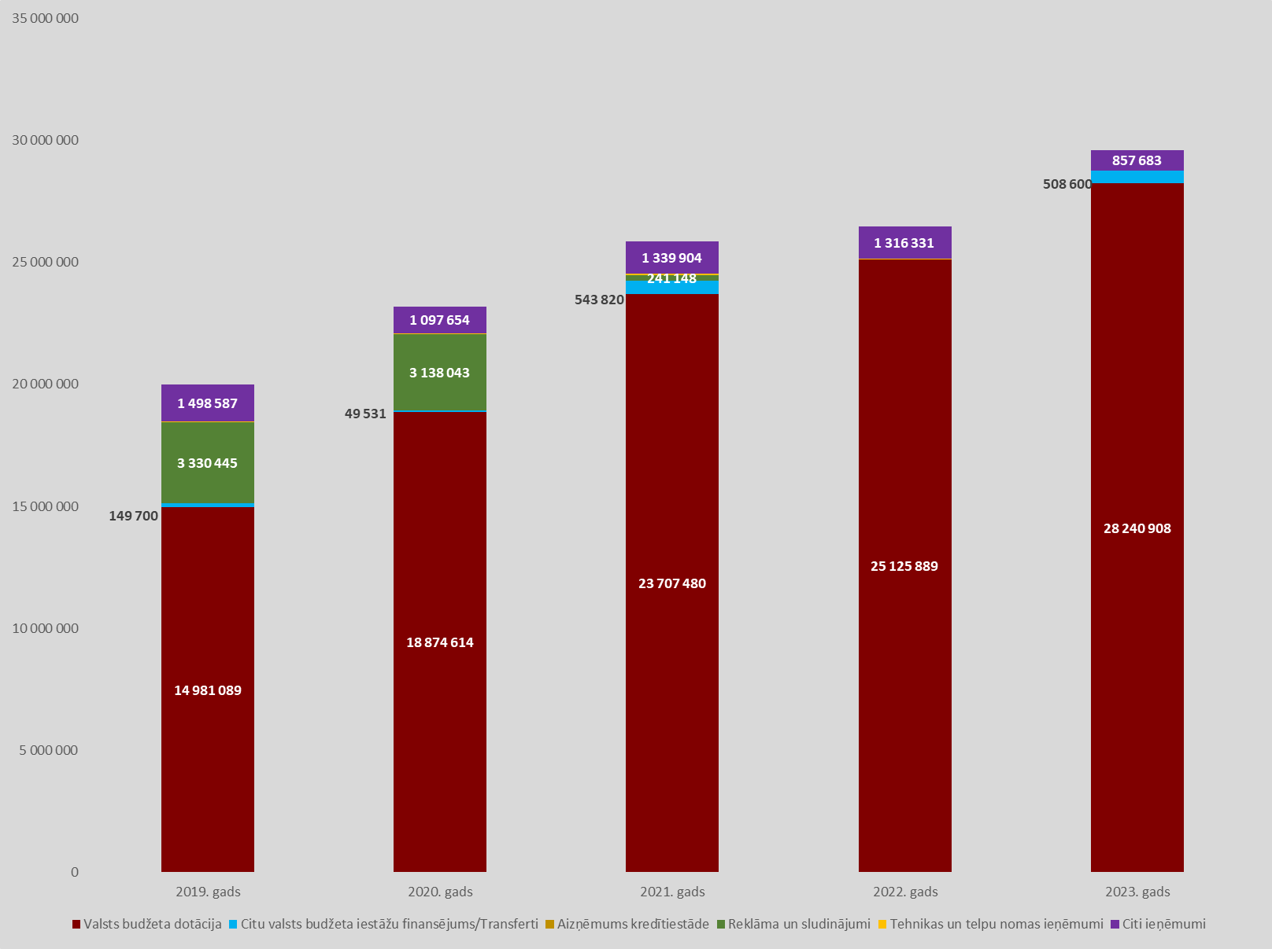

**Grafiks Nr. 19. LTV ieņēmumu struktūra 2019. līdz 2022. gadam un 2023. gada plāns**

### 

### 6.1.2. LTV budžeta izdevumi

LTV izdevumu struktūra raksturo uzņēmuma pamatuzdevumu – Sabiedriskajā pasūtījumā balstīta satura ražošanu un pārraidi, kas ietver gan personāla atlīdzību, gan tehnoloģiju atjaunošanu un uzturēšanu, un arī uzņēmuma īpašumā vēsturiski esošā nekustamā īpašuma Zaķusalas krastmalā 33, Rīgā, uzturēšanas izdevumus.

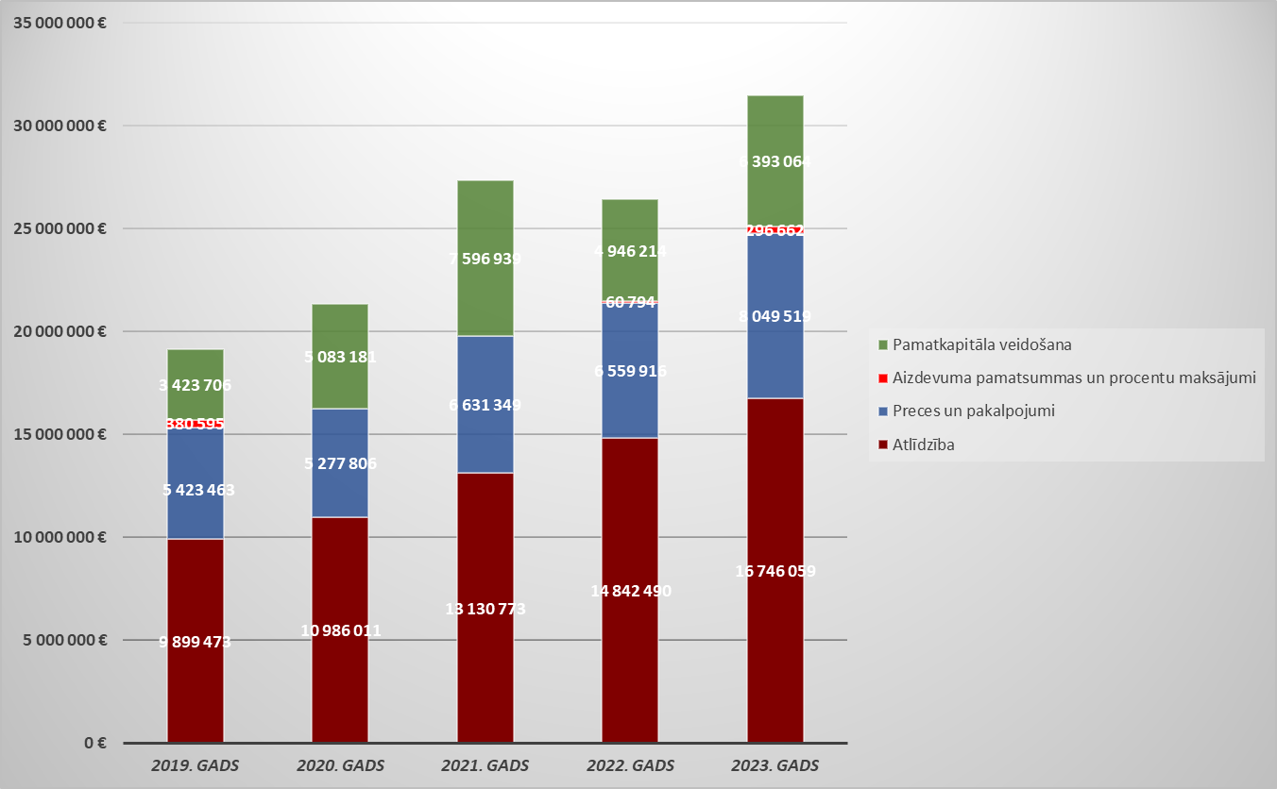

**Grafiks Nr. 20. LTV izdevumu struktūra 2019. līdz 2022. gadam un 2023. gada plāns**

## 6.2. Triju gadu periodam nepieciešamais finansējums saskaņā ar sagatavotajiem pieprasījumiem prioritārajiem pasākumiem

LTV saskaņā ar Padomes apstiprinātu uzņēmuma attīstības stratēģiju, ir sagatavojusi un par budžetu atbildīgajām institūcijām iesniegusi sekojošus prioritāro pasākumu plāna pieprasījumus, kas ietver un ir tikusi apstiprināta finansējuma plāna ietvaros – LTV kapacitātes stiprināšana Sabiedriskā pasūtījuma īstenošanai Latvijas Televīzijā.

Atbilstoši valsts budžeta fiskālās telpas pieejamībai, prioritāro pasākumu pieprasījumi nepieciešamības gadījumā tiek precizēti, atbilstoši Sabiedriskā pasūtījuma virzieniem un saskaņā ar Padomi saskaņoto LTV attīstības stratēģiju.

**Prioritāro pasākumu finansējuma ietvaros LTV piešķirtie līdzekļi 2023. – 2025. gada periodam**

|  |  |  |  |  |  |  |  |
| --- | --- | --- | --- | --- | --- | --- | --- |
| **Nr.p.k.** | **Prioritārā pasākuma kods** | **Prioritārā pasākuma nosaukums** | **Budžeta programmas (apakšprogrammas) kods un nosaukums** | Papildus nepieciešamai valsts budžeta finansējums, euro | | | |
| **2023. gadam** | **2024. gadam** | **2025. gadam** | **turpmāk katru gadu (ja pasākums nav terminēts)** |
| 1. | 46_03_P_N | VSIA "Latvijas Televīzija" kapacitātes stiprināšana | 03.00.00 Sabiedriskā pasūtījuma īstenošana Latvijas Televīzijā | 1 512 518 | 1 512 518 | 1 512 518 | 1 512 518 |

7. INFORMĀCIJA PAR TEHNOLOĢIJU UN INFRASTRUKTŪRAS NODROŠINĀŠANU

Vienlaikus ar prioritāro pasākumu finansējumu vajadzību izstrādi, LTV strādā arī pie tehnoloģiju un infrastruktūras virzienu būtisko projektu attīstības.

Kā būtiskākie tehnoloģiju un infrastruktūras virziena projekti, papildus prioritāro pasākumu pieprasījumos iekļautiem televīzijas un interneta portālu tehnoloģiju attīstībai, definēti trīs ietilpīgu investīciju pasākumi. Plānotie ieguldījumi ietver divu jaunu PTS (pārvietojamo televīzijas staciju) iegādi, kas nepieciešamas, lai nodrošinātu sabiedriski nozīmīgu, publisku pasākumu video fiksāciju, un - vienotās režijas kompleksa otrās kārtas izbūvi.

To īstenošana balstīta LTV darbības nepārtrauktības nodrošināšanai un kritiskās infrastruktūras tehnoloģiskā nodrošinājuma pilnveidei.

Vienlaikus, Padomes virzītais un sabiedrības diskusiju telpā un politiskajā dienaskārtībā atvērtais jautājums par abu Latvijas sabiedrisko mediju potenciālo apvienošanu, radītu jaunu kontekstu nepieciešamo tehnoloģiju iepirkumiem un to vajadzību definēšanai, ņemot vērā abu sabiedrisko mediju – Latvijas Televīzijas un Latvijas Radio – nepieciešamo tehnoloģiju un oriģinālsatura nodrošinājuma harmonizāciju apvienošanās rakursā.

JĒDZIENU DEFINĪCIJAS

*Oriģinālsaturs* – pirmizrāde un viens atkārtojums gada laikā.

*Pirmizrāde* – raidījuma, sižeta vai ekranizējuma pirmā pārraide lineārajā ēterā vai digitālajā vidē.

*Atkārtojums* – raidījuma, sižeta vai ekranizējuma pārraide lineārajā ēterā vai digitālajā vidē pēc pirmizrādes.

*Satura vienība* – raidījums, ekranizējums, sižets, rubrika ēterā. Ieraksts, publikācija vai video sociālajos medijos, neņemot vērā atkārtojumus.

*Satura projekts* – vismaz trīs jaunu savstarpēji saistītu sižetu, rubriku, ekranizējumu vai raidījumu kopums, vai vismaz pieci savstarpēji saistīti sižeti, rubrikas jau esoša raidījuma ietvaros, neņemot vērā atkārtojumus.

1. Avoti: <https://www.lvrtc.lv/pakalpojumi/raidorganizacijam/tv-apraide/bezmaksas-apraide/>; <https://www.lvrtc.lv/pakalpojumi/raidorganizacijam/tv-apraide/bezmaksas-apraide/bezmaksas-programmu-apraides-zonas/>
2. LTV un LR atbilstošas autortiesības izplatīt interneta kanālos
3. Dati neizslēdz iespējamo auditoriju pārklāšanos starp kontiem un sociālo mediju platformām.
4. Dati neizslēdz iespējamo auditoriju pārklāšanos starp kontiem un sociālo mediju platformām.
5. Atbilžu summa no “Ļoti interesē” (4,5 %) un “Drīzāk interesē” (19,5 %).
6. Auditorijas lieluma aplēses, balstoties Centrālās statistikas pārvaldes datos par iedzīvotāju skaitu Latvijā 2022. gada sākumā. Skatīt: [Iedzīvotāji pēc dzimuma un vecuma reģionos un republikas pilsētās gada sākumā 1971 - 2022.](https://data.stat.gov.lv/pxweb/lv/OSP_PUB/START__POP__IR__IRD/IRD040/?loadedQueryId=1382&timeType=from&timeValue=1990) 
7. Dati neizslēdz iespējamo auditoriju pārklāšanos starp sociālajiem medijiem.
8. Avots: Centrālās statistikas pārvaldes dati par iedzīvotāju skaitu Latvijā uz 2022.gada sākumā. Skatīt: [Iedzīvotāji pēc dzimuma un vecuma reģionos un republikas pilsētās gada sākumā 1971 - 2022](https://data.stat.gov.lv/pxweb/lv/OSP_PUB/START__POP__IR__IRD/IRD040/?loadedQueryId=1382&timeType=from&timeValue=1990) 
9. Sabiedriskā labuma aptauja (2022).
10. Auditorijas lieluma aplēse, par pamatu ņemot Centrālās statistikas pārvaldes datus par iedzīvotāju skaitu Latvijā uz 2022.gada sākumā. Skatīt: [Iedzīvotāji pēc dzimuma un vecuma reģionos un republikas pilsētās gada sākumā 1971 - 2022](https://data.stat.gov.lv/pxweb/lv/OSP_PUB/START__POP__IR__IRD/IRD040/?loadedQueryId=1382&timeType=from&timeValue=1990) 
11. Pēc dažādu avotu datiem, sociālo mediju saturu patērē 94,7 % līdz 100 % mērķa grupas jauniešu Latvijā. Datu avots: Centrālā statistikas pārvalde. Iedzīvotāju interneta izmantošanas mērķi gada sākumā (pieejams: <https://stat.gov.lv/lv/statistikas-temas/informacijas-tehn/interneta-lietosana/tabulas/dlm020-iedzivotaju-interneta?themeCode=DL> ); Flash Eurobarometer FL011EP. Media & News Survey 2022 (Pieejams: <https://europa.eu/eurobarometer/surveys/detail/2832>).
12. 2022. gadā jauniešu visplašāk lietotie sociālie mediji bija *Youtube* (81 %), *Instagram* (79 %), *Facebook* (61 %) un *TikTok* (58 %). Datu avots: *Flash Eurobarometer FL011EP. Media & News Survey 2022* (pieejams: <https://europa.eu/eurobarometer/surveys/detail/2832>).
13. Dati neizslēdz iespējamo auditorijas pārklāšanos starp sociālajiem medijiem.